МІНІСТЕРСТВО ОСВІТИ І НАУКИ УКРАЇНИ
НАЦІОНАЛЬНИЙ УНІВЕРСИТЕТ
«ПОЛТАВСЬКА ПОЛІТЕХНІКА ІМЕНІ ЮРІЯ КОНДРАТЮКА»

Кафедра українознавства, культури та документознавства

Кваліфікаційна бакалаврська робота

ЕФЕКТИВНІСТЬ ВИКОРИСТАННЯ ІНФОРМАЦІЙНИХ СИСТЕМ В ПРОЦЕСАХ ОБЛІКУ ТА УПРАВЛІННЯ ПЕРСОНАЛОМ
(на прикладі ВСП «Миргородський фаховий коледж імені Миколи Гоголя Національного університету «Полтавська політехніка імені Юрія Кондратюка»)

Студента 3 курсу групи 301-пФД
спеціальності 029 «Інформаційна, бібліотечна та архівна справа»

______________ Гончаренка Олександра Васильовича

Науковий керівник
к. філос. н., доцент _________ Блоха Ярослав Євгенович

Завідувач кафедри _________ Передерій Ірина Григорівна

Полтава 2025
Деканові факультету філології, психології та педагогіки
Національного університету
«Полтавська політехніка
імені Юрія Кондратюка
Анні АГЕЙЧЕВІЙ

студентки групи 301-пФД
спеціальності 029 «Інформаційна, бібліотечна та архівна справа»
Гончаренка Олександра Васильовича

ЗАЯВА
Прошу затвердити тему кваліфікаційної (бакалаврської) роботи «Ефективність використання інформаційних систем в процесах обліку та управління персоналом (на прикладі ВСП «Миргородський фаховий коледж імені Миколи Гоголя Національного університету «Полтавська політехніка імені Юрія Кондратюка»)».
Науковим керівником прошу назначити Блоху Ярослава Євгеновича, кандидата філософських наук, доцента кафедри українознавства, культури та документознавства.

24.03.2025 ______________

Завідувач кафедри УКД ___________ Ірина ПЕРЕДЕРІЙ

Керівник ___________ Ярослав БЛОХА
Національний університет «Полтавська політехніка імені Юрія Кондратюка»
Факультет філології, психології та педагогіки
Кафедра українознавства, культури та документознавства
Спеціальність 029 «Інформаційна, бібліотечна та архівна справа»

ЗАТВЕРДЖУЮ
Завідувач кафедри українознавства, культури та документознавства _____________ Ірина ПЕРЕДЕРІЙ
«___» ____________ 2025 року

ЗАВДАННЯ
НА КВАЛІФІКАЦІЙНУ (БАКАЛАВРСЬКУ) РОБОТУ СТУДЕНТУ
Гончаренку Олександру Васильовичу
1. Тема роботи: Ефективність використання інформаційних систем в процесах обліку та управління персоналом (на прикладі ВСП «Миргородський фаховий коледж імені Миколи Гоголя Національного університету «Полтавська політехніка імені Юрія Кондратюка»).
Керівник роботи: кандидат філософських наук, доцент кафедри українознавства, культури та документознавства Блоха Ярослав Євгенович.
2. Термін подання роботи 17.06.2025 р.
3. Мета та завдання бакалаврської роботи: проаналізувати ефективність використання інформаційних систем у процесах обліку й управління персоналом МФК Національного університету імені Юрія Кондратюка та надати пропозиції щодо їхньої автоматизації; визначити поняття, структурні елементи та основні функції системи управління персоналом; провести порівняльний аналіз сучасних цифрових технологій для автоматизації обліку кадрів; дослідити ефективність використання наявних інформаційних систем та розробити практичні рекомендації щодо впровадження HRM-платформи у роботу відділу кадрів МФК Полтавської політехніки.

Дата видачі завдання 26.03.2025.
КАЛЕНДАРНИЙ ПЛАН
№ з/п | Назва етапів кваліфікаційної роботи | Термін виконання | Примітки
1 | Теоретична частина | 25.03.2025 –  25.04.2025 | 48 %
2 | Аналітична частина | 28.04.2025 –  28.05.2025 | 50 %
3 | Виготовлення ілюстративного матеріалу та підготовка до захисту | 02.06.2025 –  16.06.2025 | 100%
4 | Захист роботи | 26.06.2025

Студент _______________ Олександр ГОНЧАРЕНКО

Керівник роботи _______________ Ярослав БЛОХА

АНОТАЦІЯ
Гончаренко Олександр Васильович. Ефективність використання інформаційних систем в процесах обліку та управління персоналом (на прикладі ВСП «Миргородський фаховий коледж імені Миколи Гоголя Національного університету «Полтавська політехніка імені Юрія Кондратюка»). Спеціальність 029 «Інформаційна, бібліотечна та архівна справа», спеціалізація «Документознавство та інформаційна діяльність». Національний університет «Полтавська політехніка імені Юрія Кондратюка», Полтава, 2025.
У кваліфікаційній роботі ґрунтовно проаналізовано структуру та основні функції системи управління персоналом у контексті сучасних умов діяльності закладу фахової передвищої освіти. Проведено порівняльний аналіз цифрових платформ для автоматизації кадрового обліку, зокрема вітчизняних і закордонних HRM-систем, з урахуванням критеріїв функціональності, інтеграційної здатності, відповідності законодавству та зручності впровадження в освітніх установах.
У ході дослідження вивчено поточний стан автоматизації кадрової діяльності у ВСП МФК Полтавської політехніки, виявлено основні недоліки наявної практики, зокрема відсутність єдиного цифрового простору, дублювання даних, ручне ведення табелю та неефективність створення звітності. На основі виявлених проблем обґрунтовано доцільність упровадження сучасної HRM-платформи PeopleForce, яка забезпечує електронне ведення особових справ, формування внутрішніх документів за шаблонами, автоматизоване ведення табелю, інтеграцію з державними службами та зберігання даних відповідно до вимог захисту персональної інформації. Запропоновано поетапну модель впровадження системи, яка сприятиме автоматизації рутинних операцій, зниженню навантаження на кадровий персонал, покращенню точності обліку, мінімізації помилок та посиленню аналітичного супроводу управлінських рішень на всіх рівнях.

Ключові слова: кадровий облік, управління персоналом, HRM-система, автоматизація, інформаційні технології, МФК Полтавської політехніки, електронний документообіг.

58 с., 31 рис., 1 табл., 45 джерел.

ABSTRACT
Oleksandr Honcharenko. Efficiency of using information systems in the processes of accounting and personnel management (on example of Myrhorod Mykola Gogol Vocational College of National University “Yuri Kondratyuk Poltava Polytechnic”). Speciality 029 «Information, Library and Archives», specialisation «Documentation and Information Activity». National University «Yuri Kondratyuk Poltava Polytechnic», Poltava, 2025.
The qualification paper provides a comprehensive analysis of the structure and key functions of a personnel management system in the context of modern operations at a vocational pre-higher education institution. A comparative analysis of digital platforms for automating HR accounting was conducted, focusing on both domestic and international HRM systems, taking into account functionality, integration capabilities, compliance with legislation, and ease of implementation in educational institutions.
The study examined the current state of HR process automation at the Myrhorod Vocational College of Poltava Polytechnic, identifying key shortcomings in the existing practices, including the absence of a unified digital environment, data duplication, manual time tracking, and inefficient reporting.
Based on the identified issues, the feasibility of implementing a modern HRM platform, PeopleForce, was substantiated. The platform offers electronic personnel record management, document generation using templates, automated time tracking, integration with government services, and secure data storage in line with personal data protection standards.
A step-by-step implementation model was proposed, which is expected to streamline routine HR operations, reduce the workload on HR staff, improve data accuracy, minimize errors, and enhance analytical support for managerial decision-making at all levels.

Keywords: personnel accounting, human resource management, HRM system, automation, information technologies, Myrhorod Vocational College of Poltava Polytechnic, electronic document management.

58 pp., 31 pics, 1 tab., 45 sources.

ЗМІСТ

ПЕРЕЛІК УМОВНИХ СКОРОЧЕНЬ
ВСТУП 9
РОЗДІЛ 1. ТЕОРЕТИЧНІ ЗАСАДИ ЗАСТОСУВАННЯ ЦИФРОВИХ ТЕХНОЛОГІЙ І СИСТЕМ У РОБОТІ ВІДДІЛУ КАДРІВ 11
1.1. Поняття, структура та основні функції сучасної системи управління персоналом 11
1.2. Класифікація інформаційних систем управління та обліку персоналу 22
РОЗДІЛ 2. АВТОМАТИЗАЦІЯ ДІЛОВОДНИХ ПРОЦЕСІВ У ДІЯЛЬНОСТІ ВІДДІЛУ КАДРІВ ЗАКЛАДУ ФАХОВОЇ ПЕРЕДВИЩОЇ ОСВІТИ 32
2.1. Аналіз ефективності використання інформаційних систем у роботі відділу кадрів МФК Полтавської політехніки 32
2.2. Перспективи цифрової трансформації управління персоналом МФК Національного університету імені Юрія Кондратюка 44
ВИСНОВКИ 52
СПИСОК ВИКОРИСТАНИХ ДЖЕРЕЛ 54

ПЕРЕЛІК УМОВНИХ СКОРОЧЕНЬ

АІС | - | автоматизована інформаційна система
БД | - | база даних
ДПСУ | - | Державна податкова служба України
ДСТУ | - | Державний стандарт України
ЗМІ | - | засоби масової інформації
ЗУ | - | закон України
ЗФПО | - | заклад фахової передвищої освіти
ІС | - | інформаційна система
ІТ | - | інформаційні технології
КЕП | - | кваліфікований електронний підпис
МФК | - | Миргородський фаховий коледж
ПЗ | - | програмне забезпечення
ПОЦЗ | - | Полтавський обласний центр зайнятості
ПФУ | - | Пенсійний фонд України
СУБД | - | система управління базою даних
УП | - | управління персоналом
AI | - | Artificial intelligence  (штучний інтелект)
API | - | Application Programming Interface  (інтерфейс програмних застосунків)
ATS | - | автоматизована система відстеження кандидатів
CRM | - | системи управління відносинами з клієнтами
ERP | - | системи управління підприємством
ISO | - | International Organization for Standardization  (Міжнародна організація зі стандартизації)
HCM | - | Human Capital Management  (система управління людським капіталом)
HR | - | Human Resources  (людські ресурси)
HRM | - | Human Resources Management  (система управління персоналом)
PR | - | Public Relations  (зв’язки з громадськістю)

ВСТУП
Актуальність теми дослідження. Цифрова трансформація охоплює всі сфери діяльності організацій та стимулює пошук нових підходів до організації праці, оптимізації процесів і підвищення продуктивності. В умовах стрімкого розвитку інформаційних технологій особливого значення набуває автоматизація управлінських функцій, зокрема в галузі обліку та управління персоналом. Використання спеціалізованих HRM-систем дозволяє швидко та точно аналізувати дані про персонал, оптимізувати робочі процеси та підвищувати продуктивність відділу кадрів.
Об’єктом дослідження є система кадрового обліку та управління персоналом закладу фахової передвищої освіти.
Предмет дослідження – особливості використання інформаційних систем для автоматизації обліку та управління персоналом у МФК Полтавської політехніки.
Суб’єкт дослідження – Відокремлений структурний підрозділ «Миргородський фаховий коледж імені Миколи Гоголя Національного університету «Полтавська політехніка імені Юрія Кондратюка».
Мета кваліфікаційної роботи: проаналізувати ефективність використання інформаційних систем у процесах обліку й управління персоналом МФК Національного університету імені Юрія Кондратюка та надати пропозиції щодо їхньої автоматизації.
Досягнення поставленої мети у кваліфікаційній роботі передбачає розв’язання таких дослідницьких завдань:
1. Визначити поняття, структурні елементи та основні функції системи управління персоналом.
2. Провести порівняльний аналіз сучасних цифрових технологій для автоматизації обліку кадрів.
3. Дослідити ефективність використання наявних інформаційних систем та розробити практичні рекомендації щодо впровадження HRM-платформи у роботу відділу кадрів МФК Полтавської політехніки.
Методологія дослідження. У процесі написання кваліфікаційної роботи було використано комплекс таких загальнонаукових і спеціальних методів дослідження: аналізу, синтезу, порівняльно-аналітичного методу, класифікації, спостереження, систематизації, опису, узагальнення. Крім того, застосовано системний, функціональний, інформаційний та інноваційний підходи, які уможливили всебічне розкриття досліджуваної проблематики.
Джерельну базу дослідження складають нормативно-правові акти, наукові статті, матеріали науково-практичних конференцій, навчально-методичні видання, матеріали ЗМІ, інтернет-ресурси.
Наукова новизна кваліфікаційної роботи полягає у з’ясуванні специфіки обліку персоналу закладу фахової передвищої освіти та розробленні практичних рекомендацій щодо впровадження сучасної HRM-платформи з метою оптимізації діловодних процесів відділу кадрів.
Практичне значення одержаних результатів полягає у подальшому впровадженні автоматизованої системи PeopleForce в роботу МФК Національного університету імені Юрія Кондратюка.
Апробація результатів дослідження. Основні положення роботи викладено в тезах доповіді «Інтеграція цифрових технологій в управління персоналом як чинник підвищення ефективності підприємства», які надруковані у збірнику ІІІ Міжнародної міждисциплінарної науково-практичної конференції «Актуальні питання, проблеми та перспективи розвитку науки та освіти» (м. Полтава, 24-26 квітня 2025 року) [9].
Структура кваліфікаційної роботи підпорядкована меті та завданням дослідження і складається з переліку умовних скорочень, вступу, двох розділів, висновків, списку використаних джерел із 45 найменувань.
Загальний обсяг роботи – 58 сторінок.

РОЗДІЛ 1. ТЕОРЕТИЧНІ ЗАСАДИ ЗАСТОСУВАННЯ ЦИФРОВИХ ТЕХНОЛОГІЙ І СИСТЕМ У РОБОТІ ВІДДІЛУ КАДРІВ

1.1. Поняття, структура та основні функції сучасної системи управління персоналом
Система управління персоналом є одним із ключових елементів у структурі бізнес-процесів сучасного підприємства, який суттєво впливає на загальну ефективність компанії. В умовах жорсткої конкурентної боротьби перевагу мають саме ті суб’єкти господарювання, які здатні побудувати, впровадити та налагодить ефективне управління бізнес-процесами та персоналом.
Насамперед необхідно розглянути поняття «управління персоналом», під яким сучасні науковці розуміють «систему принципів, методів і організаційних форм впливу на працівників, яка забезпечує ефективне використання їхнього потенціалу, розвиток професійних компетенцій, мотивацію до праці та гармонізацію трудових відносин у межах досягнення цілей підприємства» [8, с. 272].
Основу концепції управління персоналом становлять такі принципи:
- значення особистості працівника як активно учасника управлінського чи виробничого процесу;
- знання мотиваційних установок співробітника, а також вміння формувати та спрямовувати їх відповідно до завдань організації.
До складу персоналу зазвичай включають усіх офіційно працевлаштованих працівників організації, а також її власників, за умови виконання ними виробничих, адміністративних або управлінських функцій. Персонал – це сукупність всіх співробітників, які безпосередню беруть участь у реалізації виробничої, управлінської чи іншої діяльності підприємства, а також реалізують стратегічні чи оперативні цілі організації [18, с. 114].

Сучасні практики, зокрема І. Седікова, К. Козак, Д. Седіков, визначають чотири основні моделі організації управління персоналом:
1. «Інтегративна модель» передбачає розв’язання питання управління персоналом у межах загальної відповідальності лінійних керівників. Водночас фахівці кадрової служби у такій моделі або відсутні, або представлені відносно невеликим складом спеціалістів. Таку модель використовують для малих підприємств зі сучасним підходом управління людськими ресурсами.
2. «Модель з делегованими функціями» ґрунтується на виконанні окремих завдань з управління кадрами фахівцями нижчого рівня. Водночас остаточне рішення ухвалюють лінійні керівники чи супервізори.
3. У «моделі отримання консультацій» та підтримки функції управління персоналом виконують досвідчені фахівці високого статусу. Проте остаточне рішення приймає лінійний керівник, який може отримати кваліфіковану консультацію та обґрунтування прийнятого рішення.
4. Для реалізації «моделі зовнішньої рекомендації» послуговуються послугами зовнішніх експертів, які сприяють ухваленню оптимального рішення з управління кадрами менеджерами. Таку модель можна поєднувати з іншими трьома моделями, а поступове зростання її популярності суттєво зменшить потребу в традиційних послугах служб управління персоналом [36, с. 53].
Різноманіття моделей управління персоналом зумовлене існуванням різних теоретичних підходів до кадрового менеджменту, а також специфікою функціонування окремих організацій. Вибір оптимальної концепції і моделі для конкретного підприємства належить до компетенції фахівців кадрової служби.
Науковці визначають «систему управління людськими ресурсами» як цілеспрямований і системний вплив на працівника та його трудовий потенціал з метою отримання максимального результату від її діяльності, а також поєднання технічного прогресу з гуманістичними засадами організації праці на підприємстві.
Як свідчить аналіз наукових джерел, система управління кадрами є цілісним комплексом процесів, методів та інструментів, які спрямовані на раціональне керування людськими ресурсами в організації. Метою такої системи є ефективне використання трудового потенціалу для досягнення стратегічних цілей організації та забезпечення стійкості у довгостроковій перспективі [41, с. 117].
До загальних складників кадрової системи відносять: володіння нормами ділового етикету; пошук і залучення кваліфікованих фахівців; організація підготовки, перепідготовки та атестації персоналу; відбирання кандидатів на вакантні посади (рекрутинг); вивчення професійної орієнтації працівників; а також процеси оцінювання, розвитку, внутрішнього переміщення та ротації персоналу.
У процесі формування системи управління людськими ресурсами важливо чітко визначити цілі, з-поміж яких головними є:
- економічні спрямовані на підвищення фінансових результатів діяльності підприємства, зокрема на зростання прибутковості;
- науково-технічні зорієнтовані на підвищення продуктивності праці та імплементацію сучасних технологій;
- комерційні включають високі результати праці персоналу і постійне зростання якості виробничих процесів;
- соціальні передбачають створення належних умов праці, забезпечення соціального захисту персоналу та формування сприятливого психологічного клімату в колективі [35, с. 175].
Також вітчизняні практики зосереджують увагу на тому, що зазначені цілі доцільно поділити на групи за рівнями. Схематично ієрархічний розподіл цілей HR-системи подано на рис. 1.1.
Рисунок 1.1 – Ієрархічна структура цілей системи управління персоналом
Розроблено автором за матеріалами [22]

До сучасної системи управління персоналом включають:
- рекрутинг та професійний відбір як процеси для залучення відповідних кандидатів на вакантні позиції в організації. Цей процес складається з формування та розміщення на сайтах з пошуку роботи відповідних вакансій, проведення співбесід, аналізу резюме;
- навчання та розвиток для підвищення кваліфікації персоналу, покращення професійних навичок та адаптації до змін в організації.
- управління продуктивністю пов’язане з визначенням якісних характеристик співробітників, встановленням цілей, забезпеченням зворотного зв’язку, а також розробленням перспективних планів для оптимізації роботи та підвищення ефективності;
- мотиваційні заходи та систему заохочень використовують для стимулювання діяльності співробітників (підвищення заробітної плати, бонуси, корпоративні пільги, покращення умов праці та психологічного клімату в колективі);
- всебічне підтримання співробітників у кар’єрному розвитку, зокрема: планування професійного просування, підвищення кваліфікації та забезпечення умов для зростання;
- кадрове адміністрування ґрунтується на: веденні кадрових документів згідно з чинним законодавством, нормативному обліку трудового часу, врегулюванні конфліктів;
- створення та підтримання корпоративної культури сприяє ефективній роботі та комунікації колективу [16, с. 32].
З огляду на провідні HR-дослідження, основними завданнями системи управління персоналом є: забезпечення організації кадровими ресурсами відповідно до її потреб і стратегічних цілей; ефективне використання та реалізація потенціалу трудового колективу; підтримання комфортних і безпечних умов праці; сприяння розвитку позитивних особистісних і професійних якостей працівників; зміцнення стабільності та згуртованості колективу; створення умов для кар’єрного зростання, самореалізації та професійного розвитку персоналу.
Діяльність у сфері керування кадрами спрямована на якісне, своєчасне та ефективне забезпечення організації необхідними трудовими ресурсами, а також на створення умов для максимальної результативності праці вже працевлаштованого персоналу. Провідна мета системи управління людськими ресурсами – забезпечення підприємства й ефективне використання кваліфікованих кадрів, сприяння їхньому соціальному захисту та професійному розвитку для досягнення стабільності і конкурентоспроможності установи.
У сучасній науковій літературі виокремлюють різноманітні класифікації функціонального забезпечення кадрової служби. На нашу думку, головними функціями цієї системи є: залучення, відбирання і прийняття працівників; раціональна організація праці та мотивація; професійне навчання, підвищення кваліфікації, кар’єрне зростання та оцінювання ефективності системи [10, с. 69]. Зазначені види діяльності згруповано та відображено на рис. 1.2.

Рисунок 1.2 – Головні функції системи управління персоналом
Розроблено автором за матеріалами [10]

Відповідно до стратегічного підходу функції системи УП поділяють на стратегічні, адміністративні, соціальні та інноваційні. Стратегічна функція передбачає формування кадрової політики відповідно до стратегії розвитку підприємства, прогнозування потреб у персоналі, планування його чисельності та структури, а також управління змінами в організаційному середовищі. Зауважимо, що адміністративна функція охоплює кадрове діловодство, контроль за дотриманням чинного трудового законодавства, облік персоналу та регулювання трудових відносин. Крім того, відомо, що соціальна функція зосереджується на створенні сприятливого психологічного клімату в колективі, організації заходів соціального захисту і запобіганні трудовим конфліктам. Інноваційна функція включає упровадження цифрових технологій, розвиток культури безперервного навчання та стимулювання креативного потенціалу працівників.
Важливо зазначити й те, що структура HR-системи – це багаторівнева організаційно-функціональна архітектура, яка реалізує кадрову політику, оптимізує взаємодію всіх рівнів управлінського процесу та уможливлює досягнення стратегічного розвитку компанії шляхом розвитку персоналу.
Базовим компонентом системи є соціально-трудові відносини, які формують працівники та менеджери для визначення характеру комунікації під час трудового процесу. Кадрова політика як важливий складник задає стратегічний вектор для роботи зі співробітниками, а також визначає особливості формування кадрового потенціалу. Кадрове планування – комплексний процес, який включає визначення потреб у персоналі за кількісними та якісними показниками, аналізування наявних трудових ресурсів і розроблення стратегічних планів щодо задоволення цих потреб. Своєю чергою набір персоналу та його адаптація спрямовані на залучення та включення у трудовий процес кваліфікованих кандидатів.
Слід підкреслити, управління мотивацією та стимулювання передбачає впровадження засобів заохочення до праці, а навчання та розвиток – зростання професійного рівня працівників і формування кадрового резерву.
Загалом корпоративна культура дозволяє згуртувати колектив, підвищити рівень довіри й сформувати сприятливий психологічний мікроклімат. Ефективно доповнюють зазначені компоненти оцінювання та контроль, які створюють умови для відстеження результатів кадрової роботи та прийняття обґрунтованих управлінських рішень. Водночас документальне оформлення трудових відносин, ведення особових справ та дотримання чинних вимог нормативно-правових актів у сфері праці реалізує кадрове діловодство (рис. 1.3).

Рисунок 1.3 – Структура системи управління персоналом
Розроблено автором за матеріалами [7]
Інші науковці суголосні в тому, що HR-система складається з: групи спеціалістів апарату управління, комплексу програмно-технічних засобів, інформаційної бази, методів організації праці, правової бази [5, с. 31]. У табл. 1.1 схарактеризовано основні елементи.
Таблиця 1.1
Характеристика основних елементів системи УП
Складник | Характеристика
Група спеціалістів органів управління та обслуговуючий персонал. | Керівники, спеціалісти з підбору кадрів  та організації праці, економісти, бухгалтери, експерти, програмісти.
Комплекс технічних засобів. | Засоби обчислювальної техніки, мережі, пристрої збирання та передавання інформації, організаційна техніка, засоби зв’язку.
Інформаційна база. | Класифікатори інформації, система організації введення та зберігання інформації, порядок внесення змін, бази даних та знань.
Методи організації праці. | Економічні (система оплати праці; бонуси, доплати, участь у прибутку; нормування праці).  Соціально-психологічні (моральне стимулювання; колективні цілі та командна робота; корпоративна культура, лояльність, визнання досягнень).  Організаційно-адміністративні (нормування та регулювання режиму праці).
Нормативно-правова база. | Конституція України, Кодекс законів про працю України, ЗУ «Про оплату праці», «Про зайнятість населення», «Про відпустки», «Про колективні договори і угоди», підзаконні акти, локальні нормативні акти підприємства.
Розроблено автором за матеріалами [5, с. 32]

Доречно зауважити, що зазначені напрями та функції реалізують працівники відповідного структурного підрозділу організації, який, залежно від внутрішньої структури підприємства, має назву: кадрова служба, відділ кадрів, служба управління персоналом, HR-відділ тощо.
Кадрова служба – це структурний підрозділ системи управління організації, який відповідає за реалізацію кадрової політики відповідно до стратегічних і поточних завдань підприємства у сфері роботи з персоналом. Її діяльність охоплює організаційні та аналітичні функції, зокрема підбір і добір кадрів з урахуванням вимог роботодавця, документальне оформлення кадрового руху, а також планування та організацію підвищення кваліфікації працівників відповідно до потреб і напрямів розвитку підприємства [14, с. 15]. Система управління персоналом охоплює функціональні підрозділи, відповідальні за роботу з персоналом, і усіх лінійних керівників, починаючи з директора і закінчуючи бригадирами.
Робота служби персоналу має два напрями: стратегічний та тактичний. Перший напрямок сприяє забезпеченню конкурентоспроможності та розвитку організації на довгий період. У межах другого напряму кадрова служба здійснює таку роботу: планування потреби у кадрах та поточний стан, розроблення розкладів; оцінювання та відбір персоналу, планування кадрових переміщень, звільнень; підвищення кваліфікації та перепідготовка.
Варто зазначити, що методи організації праці – це сукупність засобів і способів, які використовують для раціонального планування, розподілу, координації та контролю трудових процесів із метою підвищення продуктивності праці та ефективності діяльності організації. З-поміж основних визначають:
1) інформування передбачає цілеспрямоване передавання працівнику актуальної інформації для самостійного формування власної організаційної поведінки, орієнтування на цілі, цінності та правила підприємства;
2) стимулювання ґрунтується на задоволенні як матеріальних, так і нематеріальних потреб працівника;
3) переконання спрямоване на формування внутрішньої мотивації та вплив на систему цінностей працівника і реалізується через комунікацію, приклад керівництва, формування корпоративної культури тощо;
4) адміністративний примус уможливлює застосування заходів впливу при порушенні встановлених норм і правил. До таких заходів відносять: санкції, зауваження, попередження, фінансове стягнення та інші регламентовані форми [34, с. 407].
Інша класифікація методів управління персоналом узагальнено представлена на рис. 1.4.

Рисунок 1.4 – Методи управління персоналом
Розроблено автором за матеріалами [39]

Отже, сучасна система управління персоналом є складною багаторівневою структурою, яка складається з організаційних, функціональних і технологічних елементів керування кадрами. Вона включає формування, розвиток, використання та оцінювання персоналу, а також забезпечує досягнення стратегічних цілей підприємства на ринку праці. Робота системи ґрунтується на узгодженні кадрової політики зі стратегією організації, дотриманні принципів гуманізації трудових відносин і впровадженні цифрових HR-технологій.

1.2. Класифікація інформаційних систем управління та обліку персоналу
У період цифрових трансформацій саме інформаційні технології динамічно інтегруються в діяльність кадрових служб, водночас забезпечуючи автоматизацію й уніфікацію процесів та зниження обсягу ручного введення даних до облікових і звітних систем. Імплементація автоматизованої системи управління персоналом (HRM-системи) сприяє оптимізації кадрових операцій та уможливлює вирішення стратегічно важливих завдань з кадрового обліку та діловодства.
Насамперед слід визначити поняття «інформаційні технології». Всі дослідники суголосні, що інформаційні технології – це інструменти, методи і техніки розроблення, підтримання та управління інформаційними системами. Вони охоплюють сукупність програмно-апаратних засобів, а саме: комп’ютери, сервери, мережеве обладнання, операційні системи, додатки, бази та банки даних. До того ж інформаційні технології включають методи та алгоритми для продуктивного опрацювання, аналізу та передавання даних [41, с. 115].
Предметна область управління персоналом перебуває у стані активної трансформації, що, своєю чергою, зумовлює перехід до нового якісного рівня розвитку цієї сфери. Насамперед ефективна взаємодія ключових суб’єктів цифрової економіки, зокрема держави, громадян, організацій, можлива лише в межах цілісного цифрового середовища, яке ґрунтується на використанні технологічних платформ, аналітично-інформаційних систем і передбачає безперервне інформування населення, систематичне навчання працівників організацій, а також підготовку висококваліфікованих фахівців у галузі інформаційних технологій.
Побудова цифрової системи управління персоналом передбачає вивчення найкращих практик та підходів до реалізації HR-функцій та застосування нових цифрових інструментів, які забезпечуючи новий рівень функціонування такої системи.
Безперечне значення має виявлення тенденцій цифровізації процесів управління персоналом, оскільки це забезпечує підприємству низку стратегічних переваг. Зокрема, вона сприяє формуванню якісної стратегії розвитку на середньо- та довгострокову перспективу, виявленню перспективних ринкових сегментів, налагодженню онлайн-комунікації зі споживачами. Важливо також пам’ятати, що врахування актуального стану інформаційного середовища та інноваційних тенденцій створює передумови для формування сучасних методів управління персоналом, які максимально адаптовані до викликів цифрової економіки.
Автоматизовані інформаційні технології управління персоналом – це комплекс методів і програмно-технічних засобів, які інтегровані в єдиний технологічний процес збирання, оброблення, зберігання та передавання кадрових даних з метою зниження трудомісткості операцій з використання інформаційного ресурсу, а також підвищення їхньої ефективності, безпеки й швидкодії [35, с. 176].
З-поміж HRM-технологій виділяють автоматизоване робоче місце фахівця кадрової служби, яке сучасні дослідники розглядають як сукупність організаційно-програмних технічних ресурсів фахівця з персоналу для збирання персональних даних, їхньої автоматизації та модернізації управлінських функцій у сфері управління персоналом. Як правило, типове АРМ укомплектовано програмними, технічними, методичними розробками.
Розглянемо особливості автоматизованих інформаційних технологій:
1. Системи управління базами даних забезпечують організацію, зберігання та доступ до даних. СУБД використовують для управління інформацією у БД, а також швидкого доступу до необхідних ресурсів.
2. Системи керування контентом автоматизують процеси керування вмістом, а саме: створення, редагування, публікація та розподіл інформації у різних форматах (текст, зображення, аудіо, відео).
3. Системи управління відносинами з клієнтами (CRM) орієнтовані на автоматизацію взаємодії зі споживачами, покупцями, контрагентами чи партнерами, відстеження їхніх переваг, управління продажами та забезпечення високого рівня обслуговування.
5. Системи управління підприємством (ERP) інтегрують різні функціональні галузі підприємства, зокрема облік, фінанси, виробництво, логістика та кадрові ресурси, для створення єдиної автоматизованої інформаційної системи [23, с. 38].
Тренди цифровізації HR-сфери схематично подано на рис. 1.5.

Рисунок 1.5 – Тренди цифровізації сфери управління персоналом
Розроблено автором за матеріалами [23]

Серед автоматизованих ІТ, які активно впроваджують у сучасних організаціях з метою модернізації діяльності, важливе місце посідають корпоративні портали. Вони забезпечують швидкий доступ працівників до актуальної інформації про внутрішні події, ресурси та колег, зокрема відомостей про посаду, контактні дані тощо. Варто зауважити, що такі платформи набувають особливої актуальності в умовах дистанційного формату роботи.
Автоматизація відіграє важливу роль у підвищенні ефективності кадрової діяльності. Як правило вона забезпечує:
1. Скорочення часу на рутинні завдання шляхом автоматизації стандартних процесів дозволяє HR-фахівцям зосередитися на виконання важливих стратегічних завдань.
2. Покращення процесу наймання працівників за допомогою автоматизованих систем відстеження кандидатів (ATS), які прискорюють процеси підбору персоналу й управління базами даних кандидатів, а також формують точний підбір кандидатів.
3. Цифрові навчальні платформи та e-learning надають доступ до освітніх ресурсів, які, своєю чергою, підвищують кваліфікацію співробітників та реалізують їхнє професійне зростання.
4. Підвищенню рівня задоволеності роботою співробітників, оскільки вони отримують своєчасні та точні відповіді на свої запити, а також мають можливість самостійно керувати багатьма аспектами своєї роботи [19, с. 14].
Підкреслимо, що під час автоматизації важливо забезпечити ефективну інтеграцію нових систем до чинних бізнес-процесів, а також провести відповідне навчання персоналу. Повна автоматизація за зазначеним алгоритмом не тільки збільшує ефективність роботи відділу кадрів, а й робить значний внесок у підвищення загальної цифровізації та трансформації організації.
Сьогодні на ІТ-ринку з’явилася значна кількість інтегрованих систем управління персоналом як вітчизняних, так і закордонних розробників, з-поміж яких виділимо:
- SAP SuccessFactors є комплексною HCM-системою для управління талантами, навчанням, продуктивністю, аналітикою та кадровим документообігом (рис. 1.6) [31].
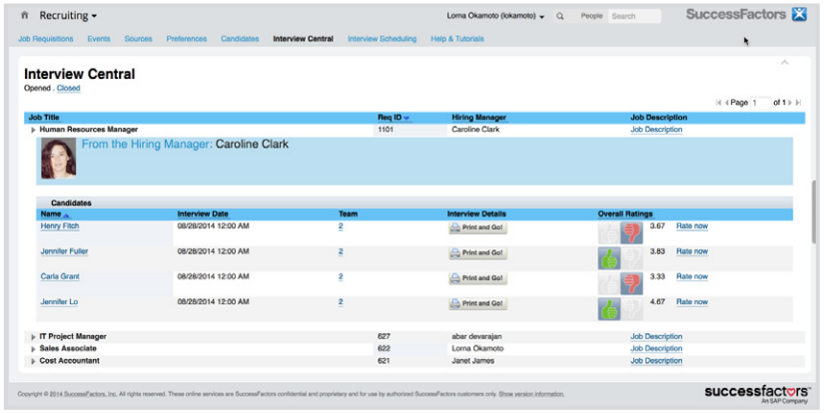
Рисунок 1.6 – Інтерфейс системи SAP SuccessFactors

Зауважимо, що програма використовує модуль зі штучним інтелектом для написання персоналізованих відгуків про співробітників, створення описів посад, створення цілей ефективності, генерування креативних питань для співбесіди, а також для інклюзивного рекрутингу та персоналізованого навчання.
- Oracle HCM Cloud – це хмарна HR-платформа, які автоматизує основні процеси управління персоналом, зокрема аналітику та AI-рішення (рис. 1.7) [44].

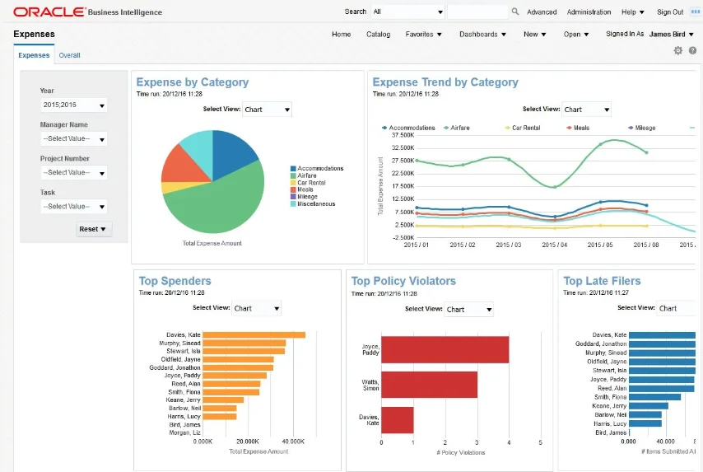
Рисунок 1.7 – Інтерфейс системи Oracle HCM Cloud
Oracle HCM Cloud орієнтований на середні та великі компанії, особливо міжнародні, з розгалуженою структурою, високими вимогами до автоматизації HR-процесів, аналітики та глобальної відповідності нормативам
- Система BambooHR автоматизує рекрутинг, адаптування, облік відпусток, оцінювання. BambooHR також підтримує електронний документообіг, надає мобільний доступ і дозволяє інтегруватися з іншими цифровими сервісами через API (рис. 1.8) [42].

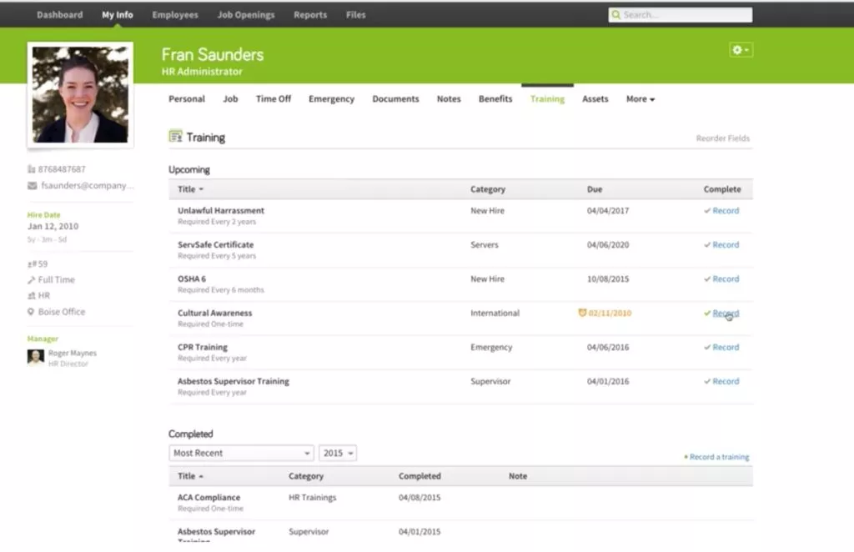
Рисунок 1.8 – Інтерфейс системи BambooHR

Завдяки гнучкості налаштувань, швидкому впровадженню та зручності у користуванні, система є оптимальним рішенням для компаній, які прагнуть впорядкувати управління персоналом без надмірних витрат і складних технічних рішень
- Платформу Zoho People створено для обліку кадрів, управління часом, відстеження продуктивності й комунікації. Завдяки модульній структурі, Zoho People дозволяє гнучко налаштовувати функціонал відповідно до потреб конкретної організації (рис. 1.9) [45].
Однією з вагомих переваг Zoho People є тісна інтеграція з іншими продуктами екосистеми Zoho (CRM, Projects, Payroll, Analytics), а також можливість підключення до сторонніх сервісів (Google Workspace, Microsoft 365, Slack, Zapier). Платформа підтримує багатомовність, має мобільний застосунок та розвинені можливості аналітики й автоматизації робочих процесів через вбудований конструктор Workflow.

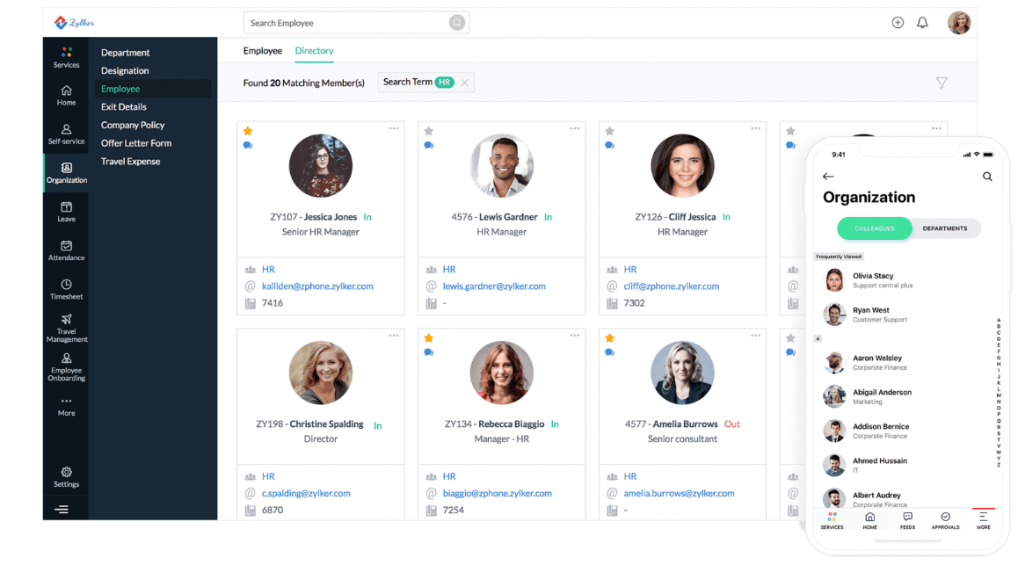
Рисунок 1.9 – Основні модулі програмної оболонки Zoho People

- PeopleForce як повнофункціональна онлайн-платформа призначена для автоматизації HR-процесів: рекрутинг, облік, аналітика, інтеграція (рис. 1.10) [37].
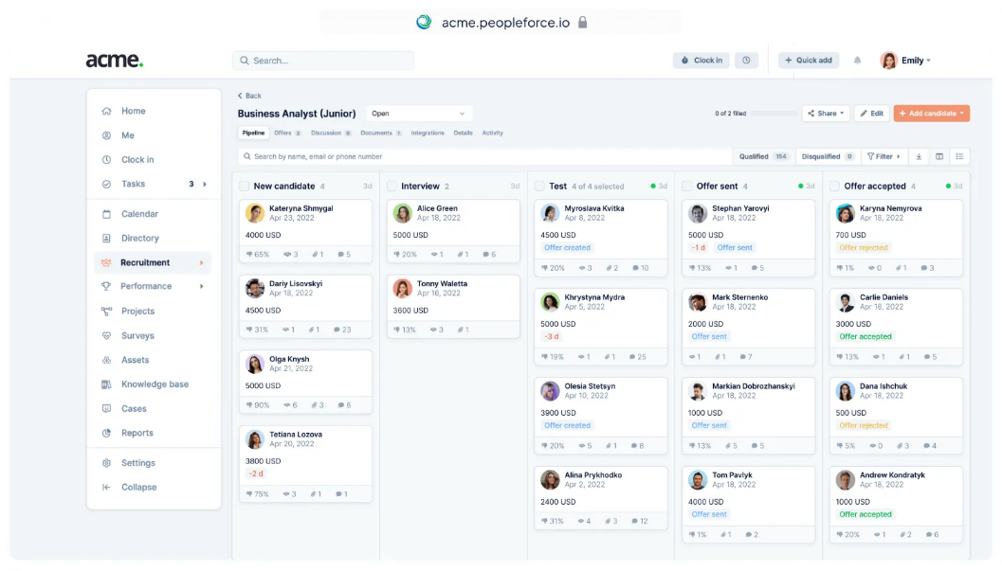
Рисунок 1.10 – Онлайн-платформа PeopleForce
Основні модулі системи PeopleForce забезпечують централізоване управління кадровими даними, організаційною структурою, відпустками, онбордингом чи офбордингом, електронним документообігом та внутрішніми комунікаціями.
Кожна з цих систем призначена для певних завдань управління персоналом, зокрема від обліку та адміністрування до інтеграції з іншими бізнес-процесами (рис. 1.11).

Рисунок 1.11 – Цілі та завдання HRM-системи
Розроблено автором за матеріалами [37]

Зауважимо, що на сучасному ринку програмного забезпечення представлено велику кількість прикладних систем для управління персоналом, кожна з яких має власні особливості й переваги. Оцінюють такі програми за певними критеріями, зокрема обов’язково враховують: вартість, системні вимоги, повноту та доступність подання інформаційного вмісту документації, рівень захищеності та цілісності бази даних, гнучкість конфігурації, адаптованість до специфіки підприємства, наявність інструментальних засобів для аналітики, зручність і функціональність інтерфейсу, підтримання мережевої взаємодії, простоту експлуатації, можливість інтеграції з іншими інформаційними системами тощо.
Слід зазначити, що раціональне використання ІТ у HR-управлінні уможливлює суттєве зниження плинність кадрів шляхом аналізу діяльності компанії та оцінювання ефективності роботи персоналу. Якщо аналізувати автоматизацію цієї сфери, то важливо наголосити на тому, що в діяльності типу зв’язку «людина – людина» не всі процеси можна побудувати за чітким алгоритмом, послідовністю дій, які призводять до певного очікуваного результату.
Цифровізація HR-сфери реалізує процеси модернізації та оптимізації кадрових функцій у результаті інтеграції електронних технологій, а саме: мобільних, інтелектуальних, аналітичних, роботизованих, хмарних програм та сервісів. Сучасні підприємства застосовують: технології хмарних обчислень, Інтернету речей, штучного інтелекту, аналізу великих даних, блокчейну, доповненої та віртуальної реальності, а також елементи робототехніки та сенсорних систем. Інтеграція таких рішень у систему управління персоналом трансформує традиційні підходи до роботи з кадрами, формує нову цифрову модель управління людськими ресурсами.
Упровадження HRM-систем і технологій в організацію дозволяє досягти ефекту в різних процесах, наприклад:
- скоротити час прийняття рішень на всіх рівнях управління бізнесом, а також покращити якість кадрових рішень;
- забезпечити оперативність підготовки звітності для органів державного управління;
- скоротити витрати на управління персоналом і підвищити продуктивність праці співробітників;
- вести повний індивідуальний облік роботи співробітників.
На основі аналізу наукових праць виявлено причини необхідності впровадження інформаційних технологій у HRM:
– зростання рівня конкуренції;
– неефективний «традиційний пошук» та підбір персоналу;
– помилки при нарахуванні оплати праці й обліку витрат;
– територіально розподілена структура бізнесу або ведення діяльності компанії у мережевому просторі;
– потреба у централізації процесів кадрової підготовки.
Отже, в умовах сучасних трансформаційних перетворень використання АІС набуває особливого значення для оптимізації кадрових процесів. HRM-системи дозволяють не лише автоматизувати облік, рекрутинг і документообіг, але й забезпечують аналітичну підтримку управлінських рішень. ІС скорочують витрати часу та ресурсів, мінімізують помилки, підвищують рівень прозорості процесів і формують нову цифрову модель управління людськими ресурсами організації.

РОЗДІЛ 2. АВТОМАТИЗАЦІЯ ДІЛОВОДНИХ ПРОЦЕСІВ У ДІЯЛЬНОСТІ ВІДДІЛУ КАДРІВ ЗАКЛАДУ ФАХОВОЇ ПЕРЕДВИЩОЇ ОСВІТИ

2.1. Аналіз ефективності використання інформаційних систем у роботі відділу кадрів МФК Полтавської політехніки
Відокремлений структурний підрозділ «Миргородський фаховий коледж імені Миколи Гоголя» Національного університету «Полтавська політехніка імені Юрія Кондратюка» є закладом фахової передвищої освіти, який здійснює підготовку фахівців за освітньо-професійним ступенем фахового молодшого бакалавра і має відповідний рівень матеріально технічного та кадрового забезпечення.
Організаційна структура закладу включає навчальні, адміністративні, господарські та допоміжні підрозділи. Структурні підрозділи МФК Полтавської політехніки функціонують відповідно до окремих положень, які затверджує директор коледжу [28].
Серед відділів і служб в апараті управління коледжу важливе місце займає відділ кадрів як структурна одиниця, яка забезпечує реалізацію кадрової політики та документообігу в межах чинного законодавства України. Робота з кадрами є обов’язковим складником управлінської роботи Миргородського фахового коледжу імені Миколи Гоголя, який відображає інформаційний, економічний, соціальний та психологічний аспекти з управління людськими ресурсами.
Документуванням трудових відносин та організацією роботи з персоналом коледжу займається інспектор з кадрів. У своїй діяльності він керується Конституцією України, Законами України, розпорядженнями Президента України й постановами Кабінету Міністрів України, наказами директора коледжу, розпорядженнями ректора Національного університету «Полтавська політехніка імені Юрія Кондратюка», Положенням про відділ та посадовою інструкцією [28].
Основними завданнями інспектора з кадрів МФК Полтавської політехніки є:
- ведення обліку особового складу коледжу, його підрозділів відповідно до уніфікованих форм первинних облікових документів;
- оформлення зарахування на посаду, переведення чи звільнення працівників відповідно до законодавства про працю та наказів директора;
- формування і належне ведення особових справ працівників, внесення змін до інформації щодо їхньої трудової діяльності;
- виконання організаційної, планувальної, дорадчої, інформаційної, контрольної, координаційної функції відповідно до покладених завдань;
- заповнення, ведення та зберігання трудових книжок в паперовому форматі та переведення в електронний для визначення стажу на порталі Пенсійного фонду України;
- ведення встановленої звітно-облікової документації, підготовлення державної статистичної звітності з кадрових питань, аналіз якісного складу посадових осіб, а також керівників підпорядкованих установ;
- контролювання стану трудової дисципліни в підрозділах коледжу і додержання працівниками правил внутрішнього трудового розпорядку.
Старший інспектор з кадрів підпорядковується директору коледжу, взаємодіє із заступниками директора з навчальної та виховної роботи, а також з викладачами й студентами коледжу, іншими організаціями, спілками, підприємствами тощо. У разі відсутності інспектора з кадрів, його обов’язки виконує інший працівник, якого призначає наказом директор коледжу [24].
Документи з особового складу (рис. 2.1) складають з метою підтвердження правових, трудових та службових відносини працівників з керівництвом МФК Полтавської політехніки. Дотримання встановлених етапів оформлення кадрових документів забезпечує належного ведення діловодства у коледжі. Кадрова документація регламентує порядок використання найманої праці, реєстри обліку робочого часу, документи, які підтверджують факти прийняття на роботу, звільнення з роботи, надання відпустки тощо.

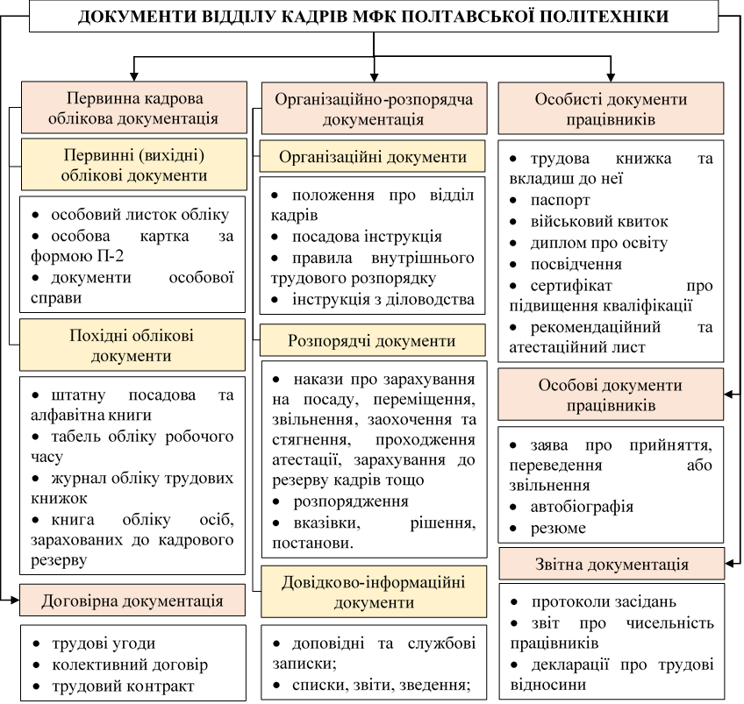
Рисунок 2.1 – Документи відділу кадрів МФК Полтавської політехніки
Розроблено автором

Інспектор з кадрів МФК Полтавської політехніки використовує спеціалізоване й універсальне прикладне програмне забезпечення. Зокрема, до засобів повсякденної роботи інспектора з кадрів відносимо програми пакету Microsoft Office [38]. Наприклад, за допомогою текстового редактора Microsoft Word створюють основні кадрові документи, а саме: накази про прийняття, переведення та звільнення працівників, характеристик, довідок, заяв, внутрішніх розпорядчих документів тощо. Табличний процесор Microsoft Excel використовують загалом для ведення табельного обліку, створення розрахункових таблиць і графіків роботи, а також формування звітів для подання до органів контролю.
У своїй роботі інспектор активно використовує браузер Google Chrome з метою швидкого доступу до офіційних державних ресурсів: порталу електронних послуг Пенсійного фонду України, сайту Державної податкової служби, порталу Полтавського обласного центру зайнятості, кабінету електронного документообігу та освітніх платформ коледжу.
Також для зберігання електронних копій працівник кадрового відділу послуговується Google Диском – хмарним сервісом для зберігання, синхронізації та спільного редагування файлів. Програма дозволяє централізовано зберігати кадрові документи, забезпечувати до них доступ визначеним особам, організовувати архівування копій організаційно-розпорядчої документації. Також вона надає зручний доступ до інформації, резервне копіювання даних та спільну роботу з документами [38].
У своїй діяльності інспектор з кадрів використовує портал електронних послуг Пенсійного фонду України – офіційну платформу, яка забезпечує доступ до державних послуг у сфері соціального страхування та трудових відносин [30]. Для інспектора з кадрів цей портал є важливим інструментом в організації електронного документообігу, звітності та обміну інформацією з ПФУ та іншими державними структурами. Він використовує цей портал з метою подання та опрацювання документів працівників коледжу, обліку трудового стажу, а також отриманням відомостей про застрахованих осіб.
Проаналізуємо основні функціональні можливості порталу ПФУ, які частково автоматизують роботу з трудовими книжками інспектора з кадрів. Інформаційна система ПФУ забезпечує завантаження сканованих копій трудових книжок у цифровому форматі (рис. 2.2), а також внесення супровідної інформації про працівників коледжу: прізвища, імені, по батькові, індивідуального податкового номеру, періоду роботи за посадою, підстави переведення чи звільнення.
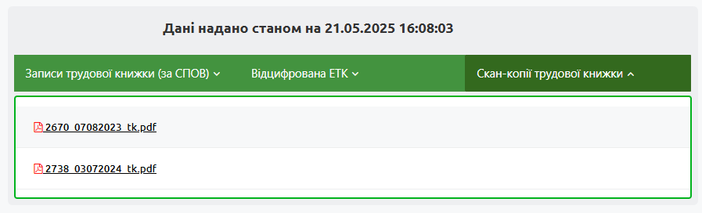
Рисунок 2.2 – Скановані копії трудової книжки на порталі ПФУ
Після внесення інспектор з кадрів перевіряє відповідність внесених даних та контролює статус подання документів. Далі спеціаліст ПФУ переглядає результати оброблення даних (рис. 2.3) та затверджує їх.
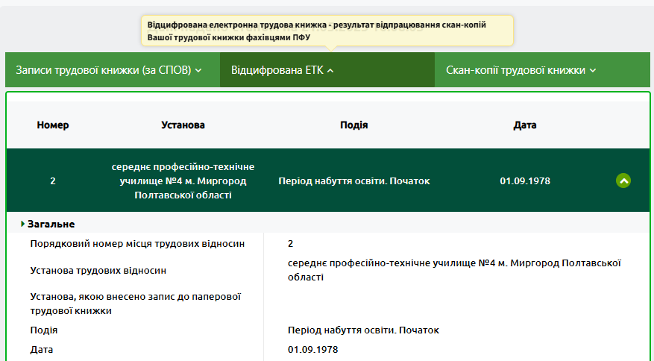
Рисунок 23. – Оцифрована трудова книжка працівника МФК НУПП
Інспектор з кадрів на порталі може перевіряти інформацію про трудову діяльність працівників (рис. 2.4), здійснювати запити на отримання електронних документів, подавати звітні відомості про страховий стаж та взаємодіяти в онлайн-режимі з територіальними підрозділами ПФУ [30].
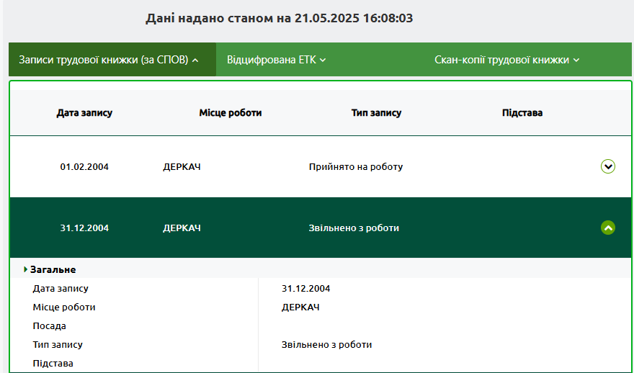
Рисунок 2.4 – Відомості електронної трудової книжки на порталі ПФУ
Щоденна взаємодія інспектора відділу кадрів з органами ПФУ передбачає уточнення або коригування персональних даних працівників, подання запитів про результати обробки документів, а також реагування на помилки в електронному обліку. Для цього на порталі ПФУ передбачено розділ звернень, скарг, пропозицій і клопотань, який уможливлює подання офіційного звернення до відповідного органу ПФУ в електронному вигляді.
Звернення до ПФУ зазвичай містить такі дані:
- запит на роз’яснення положень законодавства або порядку оформлення документів;
- повідомлення про виявлену помилку або розбіжності у відомостях;
- пропозиції щодо покращення роботи електронного сервісу або скарги на некоректну обробку поданих даних [30].
Для подання звернення інспектор входить до особистого кабінету на порталі ПФУ, обирає відповідну форму (рис. 2.5) та заповнює електронне поле, у якому зазначає короткий зміст звернення (скарги, пропозиції), прикріплює супровідні документи (довідки, скановані копії листів, наказів, витяги з облікових систем).
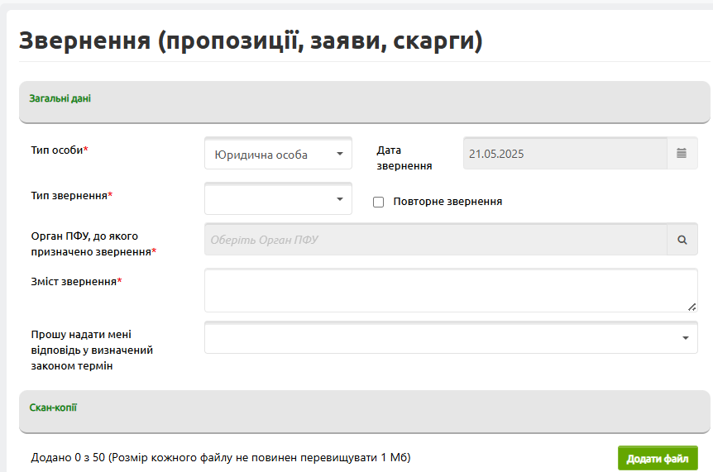
Рисунок 2.5 – Форма подання звернення на порталі ПФУ
Подане звернення реєструють у внутрішній системі документообігу Пенсійного фонду з присвоєнням реєстраційного номера. Надалі інспектор відстежує статус опрацювання звернення у своєму кабінеті й отримує відповідь у формі електронного документа (рис. 2.6).
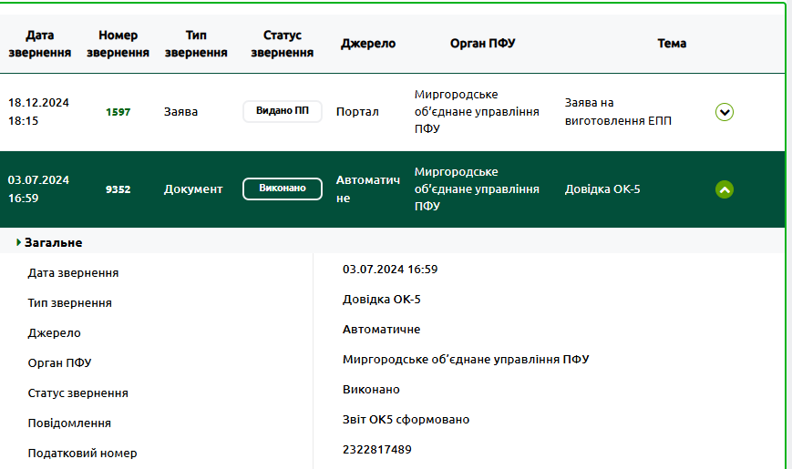
Рисунок 2.6 – Робота зі зверненнями на порталі ПФУ
На порталі ПФУ інспектор з кадрів також працює з електронними листками непрацездатності (рис. 2.7), зокрема: визначає їхню наявність у системі і перевіряє достовірність введених даних; вивантажує лист у форматі для друку; додає інформацію про страховий стаж у систему для обчислення суми допомоги [30]. Слід зазначити, що після роздрукування е-листків непрацездатності фахівець відділу кадрів зазначає на ньому стаж працівника та передає документи до бухгалтерії для подальшого нарахування виплат працівникові.
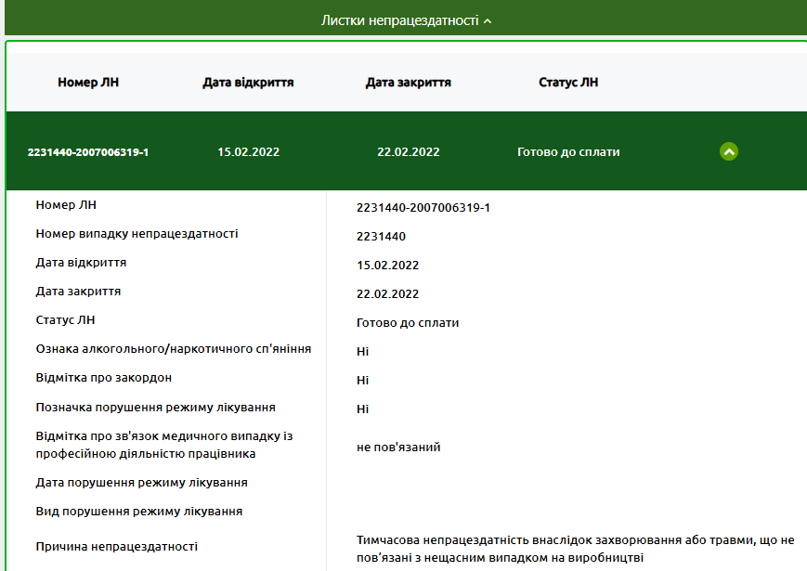
Рисунок 2.7 – Електронний листок непрацездатності на порталі ПФУ
Також за допомогою електронного кабінету страхувальника, працівники кадрової служби мають доступ до звітності, перевірення нарахувань, контролю за сплатою внесків, актуалізації персональних даних у реєстрі застрахованих осіб з метою своєчасного визначення розбіжностей в даних і коригування інформації.
Загалом функціонал порталу дозволяє інспектору з кадрів зареєструватися на прийом (рис. 2.8) до фахівця Пенсійного фонду для усунення виявлених помилок чи отримання консультації.

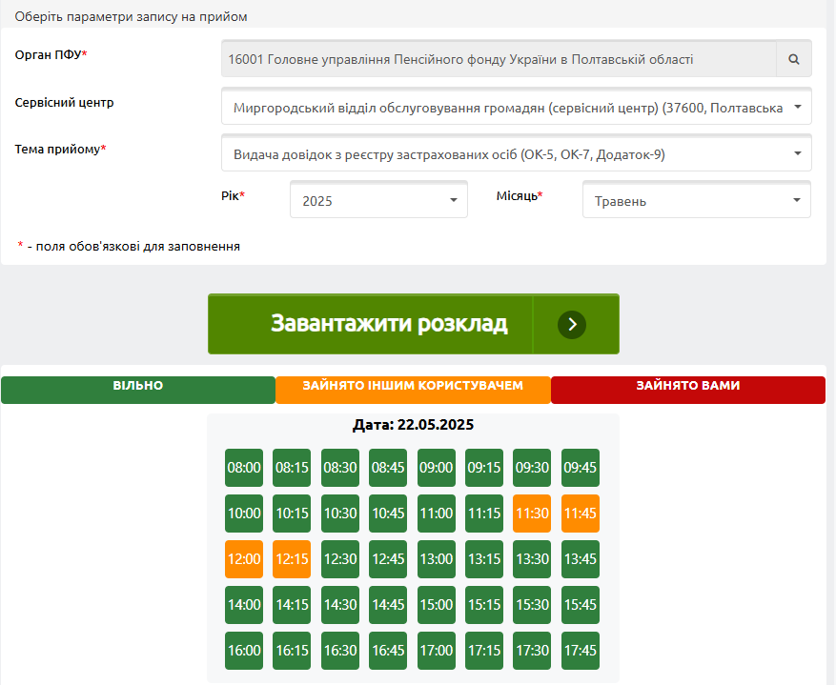
Рисунок 2.8 – Запис на прийом до фахівця ПФУ
Слід зауважити, що всі дії користувач порталу здійснює через особистий кабінет з обов’язковою авторизацією за допомогою електронного підпису МФК Полтавської політехніки.
Інтеграція систем коледжу з електронним порталом ПФУ – приклад ефективної автоматизації управління людськими ресурсами МФК Полтавської політехніки. Робота на платформі забезпечує поступовий перехід до електронного обліку трудового стажу працівників, централізованого зберігання кадрових даних та інтеграції з іншими державними системами [30].
Система електронної звітності М.Е.Doc – система електронного документообігу, яка забезпечує формування, підписання, зберігання та надсилання офіційних документів МФУ Полтавської політехніки (рис. 2.9).
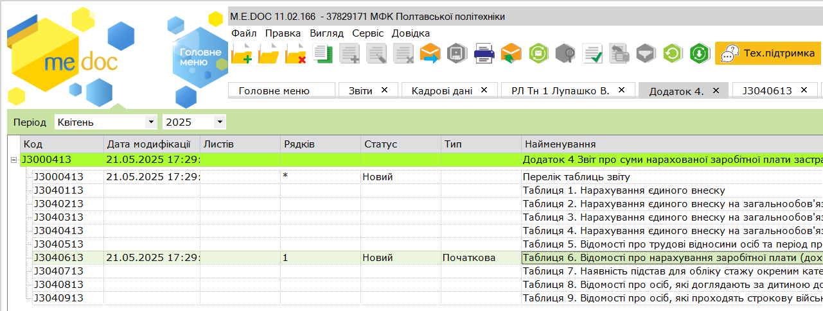
Рисунок 2.9 – Інтерфейс працівника відділу кадрів у системі електронного документообігу та звітності М.Е.Doc

Інспектор з кадрів використовує систему насамперед з метою формування та подання повідомлень про прийняття працівників на роботу (рис. 2.10). Згідно з чинним трудовим законодавством директор або інспектор з кадрів МФК Полтавської політехніки зобов’язаний повідомляти Державну податкову службу України про факт укладення трудового договору до початку роботи працівника [43].
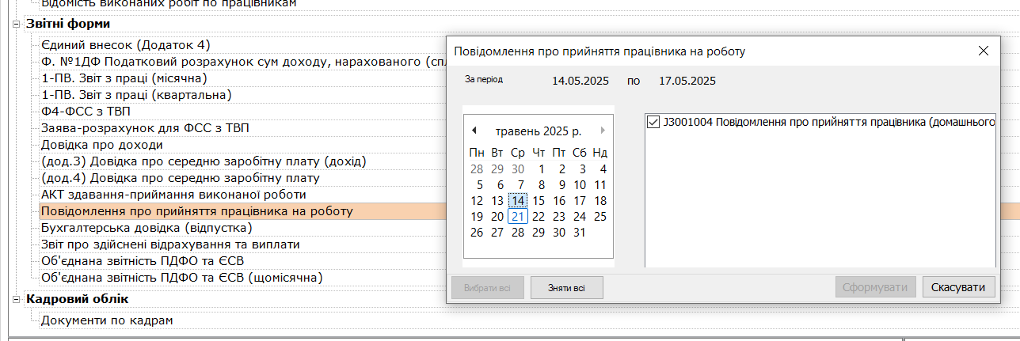
Рисунок 2.10 – Формування повідомлення про прийняття працівника на роботу для ДПСУ
Інтерактивний інтерфейс програми М.Е.Doc дозволяє швидко сформувати таке повідомлення, підписати його за допомогою кваліфікованого електронного підпису та надіслати до податкового органу в електронному форматі. Система забезпечує зворотний зв’язок щодо доставлення та оброблення звіту щодо підтвердження юридичної фіксації факту подання документа [43].
Варто зауважити, що для створення, ведення та оновлення індивідуальних електронних карток працівників інспектор з кадрів використовує групу «Співробітники» у модулі «Довідники» (рис. 2.11), який містить повний набір основних і кадрових даних. Цей модуль дозволяє вносити персональні дані працівників, заповнювати реквізити посвідчення особи, фіксувати основні кадрові події, присвоювати табельний номер із зазначенням структурного підрозділу, а також формувати дані для подання електронної звітності до ПФУ та ДПС.

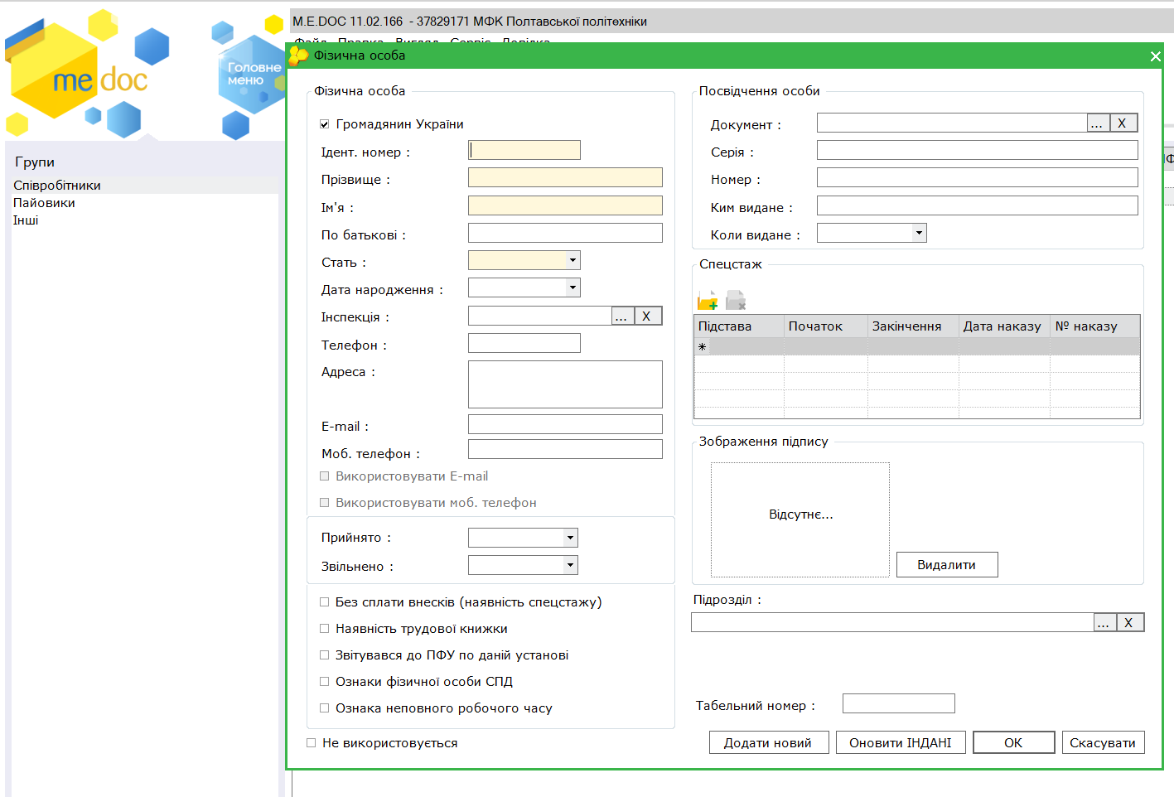
Рисунок 2.11 – Створення картки співробітника у СЕД М.Е.Doc
Специфікою описаного модуля є можливість зберігання історії змін, відображення періодів роботи з наказами та підставами для їхнього створення, а також підтримання кваліфікованого електронного підпису для підтвердження автентичності даних.
Крім того, інспектор з кадрів використовує М.Е.Doc для інформування бухгалтерського відділу про кадрові зміни, які стосуються нарахування заробітної плати. За допомогою системи інспектор формує повідомлення про: звільнення працівників; переведення на інші посади або зміни умов праці; зміни, які пов’язані з розміром посадового окладу, тривалістю відпустки, надбавками, преміями тощо (рис. 2.12) [43].

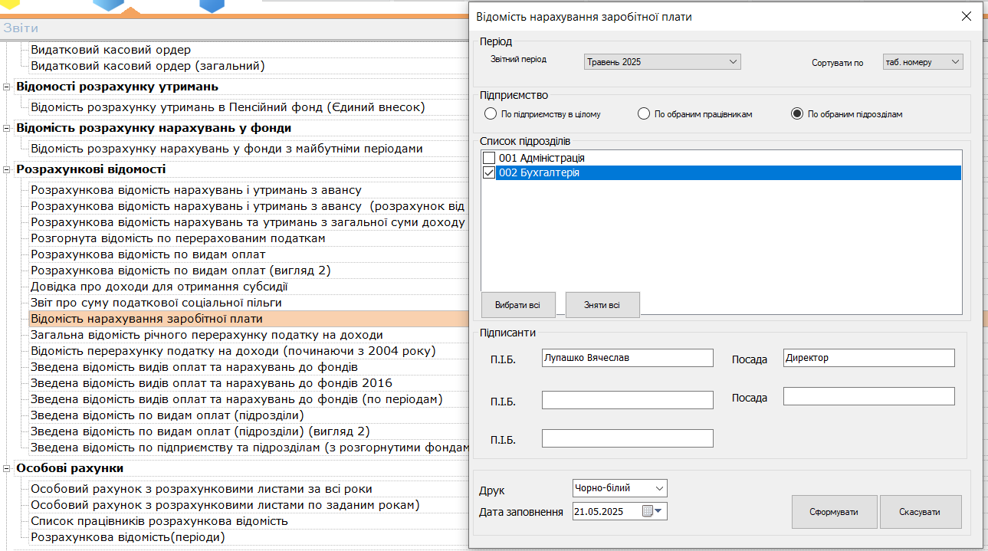
Рисунок 2.12 – Формування відомості нарахування заробітної плати працівника у системі М.Е.Doc

Автоматизований обмін інформацією між відділом кадрів та бухгалтерією у системі М.Е.Doc зменшує ризик помилок у фінансових розрахунках, забезпечує вчасне нарахування заробітної плати та зумовлює зростання загальної прозорості внутрішніх процесів [43].
Система також дозволяє зберігати всі документи в електронному архіві (рис. 2.13) з функціональними елементами для швидкого пошуку, перегляду та повторного використання їх у великому потоці кадрового документообігу.
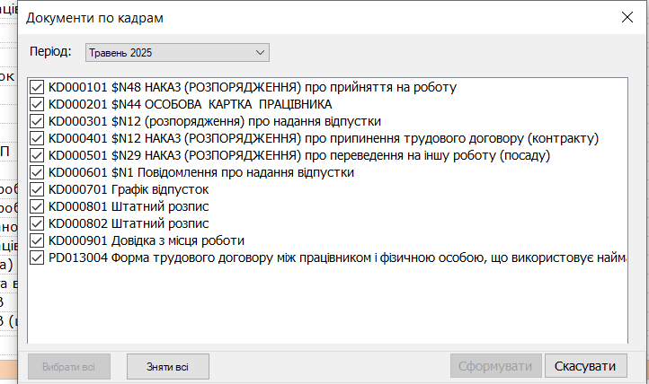
Рисунок 2.13 – Кадрові документи МФК у системі М.Е.Doc
У межах співпраці з державними установами, зокрема Миргородською філією Полтавського обласного центру зайнятості, відділ кадрів МФК Полтавської політехніки надає інформацію про наявність вакансій у телефонному режимі. Інспектор з кадрів повідомляє про відкриті вакансії у відповідь на запити Миргородської філії ПОЦЗ або в межах щотижневої практики моніторингу кадрових потреб. Варто зауважити, що відсутність у цьому процесі електронної форми обміну інформацією і ведення обліку не завжди дозволяє забезпечити оперативний обмін даними або отримання зворотного зв’язку.
Отже, аналіз ефективності використання ІС у діяльності відділу кадрів коледжу засвідчив наявність елементів часткової автоматизації кадрових процесів. Інспектор з кадрів у своїй щоденній роботі використовує прикладні програми Microsoft Office (Word, Excel), браузер Google Chrome, хмарний сервіс Google Диск, портал електронних послуг Пенсійного фонду України, систему електронного документообігу М.Е.Doc. Вони зменшують обсяг ручної роботи, дозволяють формувати й подавати звітність у електронному вигляді.
Водночас виявлено суттєві недоліки у функціональній цілісності цифрового середовища: фрагментарність використаного ПЗ, відсутність централізованої бази працівників, обмежена взаємодія між окремими програмами, ручне перенесення інформації, недостатній рівень захисту персональних даних, а також відсутність електронної форми взаємодії з центром зайнятості. Вдосконалення цифрової інфраструктури відділу кадрів коледжу потребує впровадження сучасної HRM-платформи, інтеграції з державними службами, переходу до захищених середовищ зберігання даних і підвищення цифрової компетентності персоналу.

2.2. Перспективи цифрової трансформації управління персоналом МФК Національного університету імені Юрія Кондратюка
Аналіз поточного стану автоматизації діловодних процесів у діяльності відділу кадрів Миргородського фахового коледжу імені Миколи Гоголя уможливлює визначення недоліків, які забезпечують лише фрагментарну цифрову трансформацію управління персоналом.
Варто зазначити, що прикладне програмне забезпечення та система електронного документообігу, які встановлені на робочому місці інспектора з кадрів МФК Полтавської політехніки, не формують цілісну автоматизовану систему кадрового обліку й діловодства, ускладнюють обмін даними та підвищують навантаження на інспектора з кадрів, який змушений вручну вивантажувати й переносити дані між програмами. Така фрагментарність програмно-технологічних рішень створює ризик дублювання, часткової або повної втрати інформації про працівників.
Рекомендовано впровадити спеціалізовану модульну HRM-систему, яка об’єднає облік персоналу, звітність, електронний архів, контроль термінів, обмін з Пенсійним фондом України, Державною податковою службовою та Центром зайнятості.
Слід наголосити, що для коледжу оптимальним програмним рішенням може бути PeopleForce – сучасна хмарна HRM-система, яка автоматизує процеси управління персоналом й адаптується відповідно до потреб бізнесу, а також закладів освіти та державних установ. Система забезпечує електронний документообіг, кадровий облік, звітність, аналітику та комунікацію з працівниками [37].
Ведення електронного обліку персоналу у програмі PeopleForce включає створення та оновлення особових справ (рис. 2.14), збереження даних у картці працівника (сканованих копій наказів, контрактів, трудових книжок), розподіл працівників за підрозділами та посадами відповідно до організаційної структури закладу.

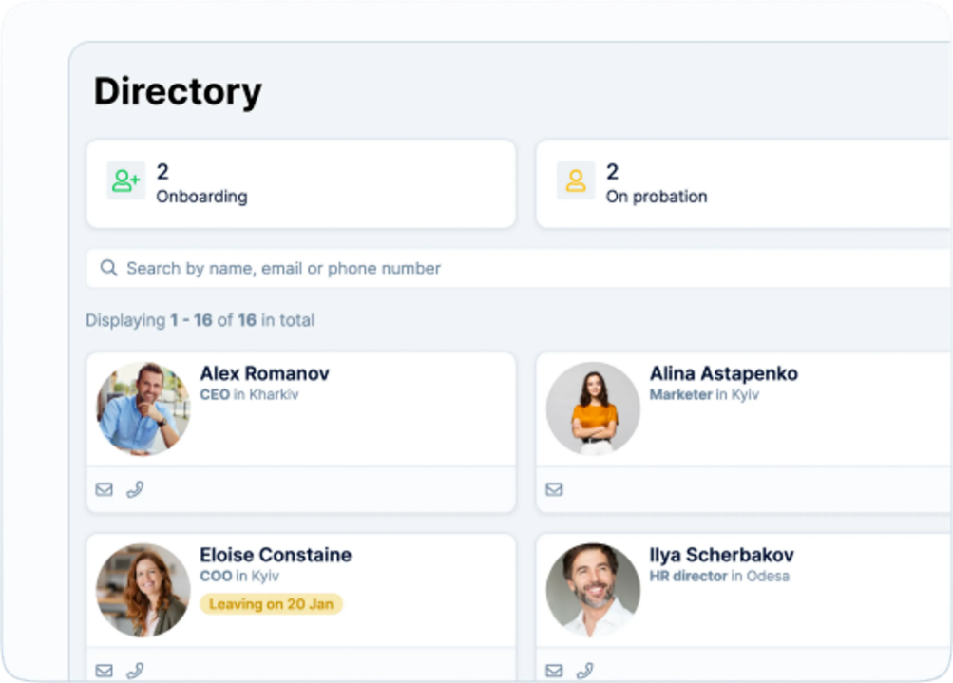
Рисунок 2.14 – Пошук за особовими справами працівників

Важливим складником PeopleForce є автоматизація кадрового документообігу, зокрема формування уніфікованих форм документів на основі шаблонів. Програма також надає працівнику змогу погодити документи в електронному форматі шляхом накладення кваліфікованого електронного підпису (рис. 2.15) з метою надавання їм юридичної сили та оптимізації процесу внутрішнього погодження [37].
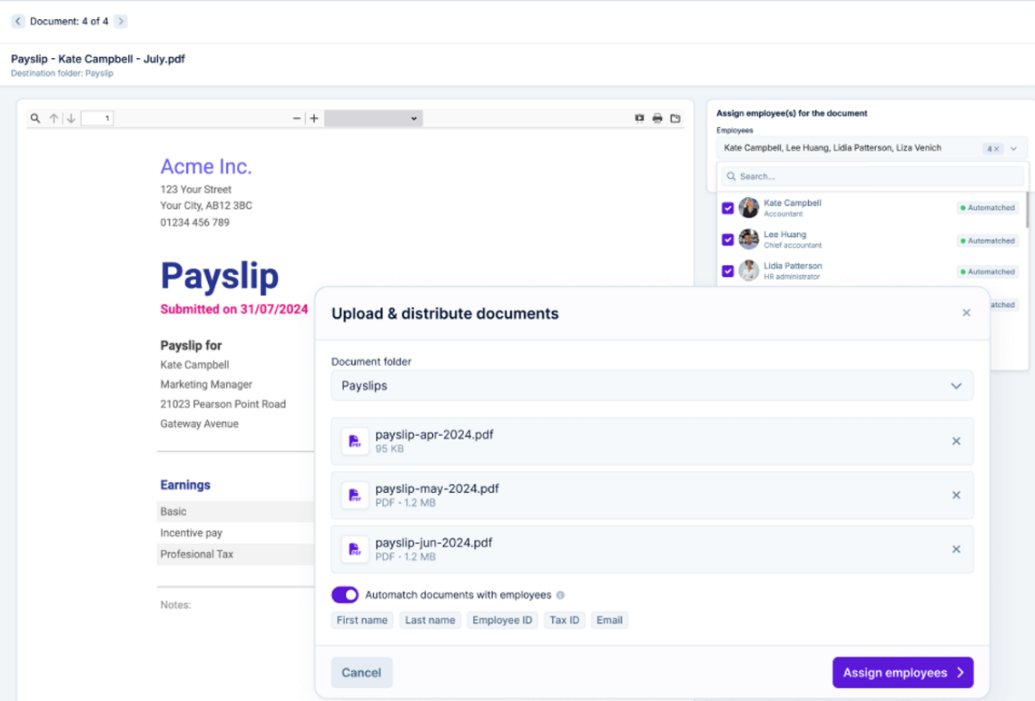
Рисунок 2.15 – Накладання кваліфікованого електронного підпису в програмі PeopleForce

Система PeopleForce забезпечує також й облік робочого часу, відпусток та листків тимчасової непрацездатності (рис. 2.16). В особистому кабінеті можна подавати та погоджувати заявки на відпустки в електронному вигляді. Варто зауважити, що табель обліку в програмі формується автоматично для підготовлення звітної документації та передавання даних до бухгалтерії [37].

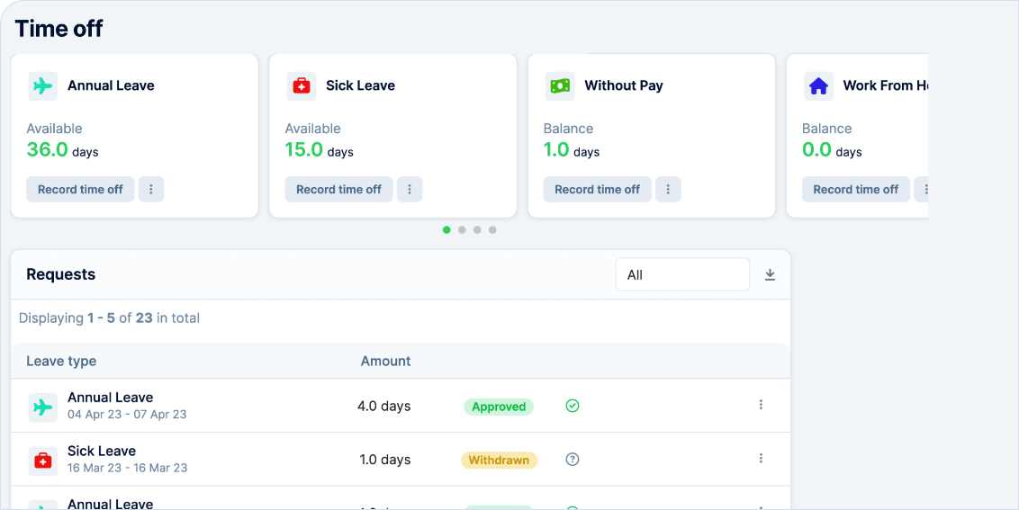
Рисунок 2.16 – Облік вихідних та відпусток у системі PeopleForce
Застосунок також має розвинений аналітичний модуль генерування звітів за різними параметрами, зокрема чисельністю персоналу, структурою за віком і стажем, плинністю кадрів, ефективністю адаптації тощо. Аналітичний модуль PeopleForce (рис. 2.17) забезпечує якісне оцінювання кадрової ситуації в закладі та приймання обґрунтованих рішень.

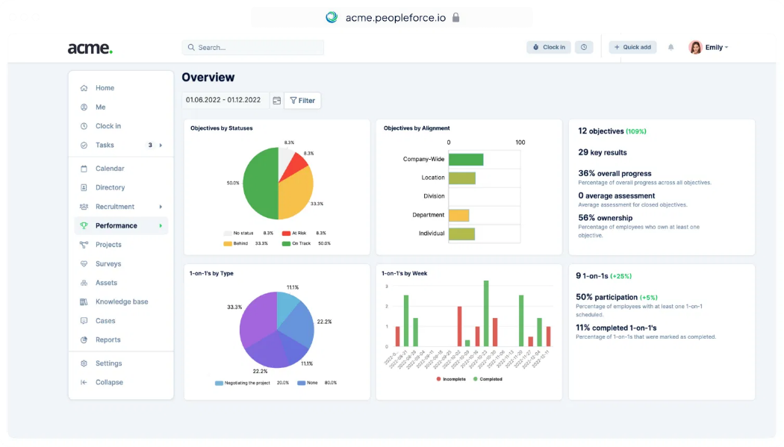
Рисунок 2.17 – Аналітичний модуль генерування звітів PeopleForce

Також програма PeopleForce має функціонал внутрішньої комунікації та залучення персоналу (рис. 2.18), який складається з інструментів для обміну повідомленнями, проведення опитувань, збирання відгуків та оприлюднення внутрішніх новин. Такі компоненти підвищують рівень залученості працівників до внутрішніх процесів організації [37].
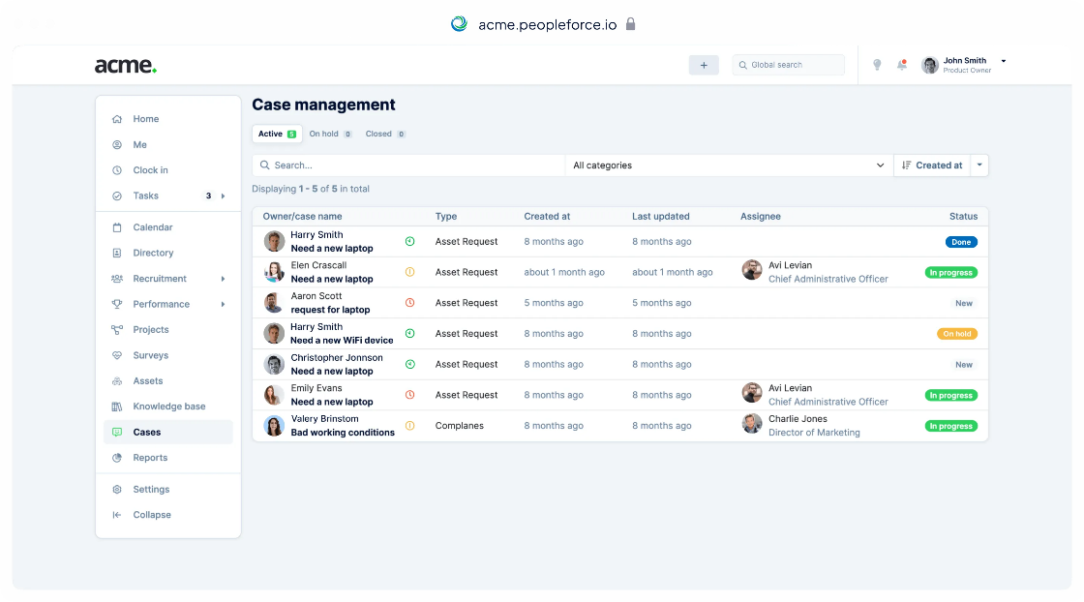
Рисунок 2.18 – Керування зверненнями персоналу в PeopleForce
Не менш важливо, що система підтримує інтеграцію із зовнішніми сервісами. Зокрема, система підтримує інтеграцію з офісними пакетами Google Workspace і Microsoft 365 з метою швидкого узгодження робочих графіків і спільних документів, а також автентифікації працівників за допомогою корпоративного облікового запису. Також PeopleForce забезпечує з’єднання Telegram, WhatsApp, Viber, корпоративними платформами Slack і Zoom для організації дистанційної роботи. Крім того, платформа підтримує прямі інтеграції з провідними сайтами пошуку роботи, а саме: robota.ua, work.ua, grc.ua, Jooble, LinkedIn, для автоматичного оновлення вакансій.
Для користувачів платформа PeopleForce пропонує повноцінні мобільні додатки для Android та iOS, які повністю синхронізується з вебверсією системи. Через мобільний застосунок працівник швидко отримує сповіщення про кадрові зміни і подає документи на погодження
Визначимо основні переваги імплементації PeopleForce у роботу інспектора з кадрів МФК Полтавської політехніки:
- централізоване зберігання кадрових документів й інформації з обмеженим доступом
- автоматизоване формування звітів і статистики;
- швидке оновлення інформації та унеможливлення дублювання даних в Excel або Word;
- зменшення витрат часу на погодження кадрових рішень;
- можливість дистанційного оформлення, погодження, реєстрації чи видалення документів.
Ще однією проблемою є те, що у МФК Полтавської політехніки як основний засіб зберігання даних використовують Google Диск, який є зручним онлайн-сховищем у використанні, але не відповідає вимогам щодо захисту персональних даних в закладах освіти. Така платформа не гарантує:
- обмеженого контролю доступу на рівні національного законодавства;
- зберігання даних виключно на серверах, розташованих в Україні;
- фіксованого авторизованого доступу до документів у межах системи.
Тому необхідно замінити Google Диск на сертифіковане програмне рішення, яке відповідає державним вимогам щодо оброблення та захисту персональної інформації. Оптимальним варіантом є налаштування у середовищі PeopleForce, яке пропоновано для автоматизації кадрового діловодства коледжу, компонента PeopleForce Box для локального або хмарного зберігання підписаних КЕП електронних документів.
Варто акцентувати, що сховище PeopleForce Box представлено у формі структурованої бази документів з фільтрацією, сортуванням, веденням журналу дій і перевіренням достовірності підписів. Усі документи системи шифруються з використанням сертифікованих криптографічних алгоритмів, які відповідають вимогам ДСТУ та Закону України «Про захист персональних даних».
Як альтернативний варіант можна використати українські хмарні платформи на базі сертифікованих дата-центрів. Наприклад, сервіси від компаній De Novo, GigaCloud, Tucha, які пропонують зберігання даних у хмарі з розміщенням серверів в Україні, сертифікатами ISO 27001, а також підтриманням резервного копіювання й аудиту безпеки.
Важливого значення набуває також підвищення цифрової компетентності працівників кадрової служби. Рекомендовано розробити методичні матеріали для внутрішнього користування та проводити регулярні навчальні тренінги щодо ефективної роботи з новими програмними продуктами, зокрема HRM-системами, електронним підписом, інтегрованими звітними платформами.
Подання інформації до Центру зайнятості у телефонному режимі є морально застарілим методом, який неефективно використовувати в умовах великого потоку даних. Така форма комунікації не передбачає збереження документальних підтверджень взаємодії. У зв’язку з цим виникає потреба у впровадженні електронної форми звітності та обміну інформацією з Центром зайнятості з метою інтеграції через стандартизовані інтерфейси
Варто акцентувати, що застосування API дозволить інспектору з кадрів МФК Полтавської політехніки автоматично передавати інформацію про відкриті вакансії, зміни у штатному розписі, потреби в персоналі до Миргородської філії ПОЦЗ. Така взаємодія зменшує адміністративне навантаження на кадрового інспектора, уникає дублювання дій і забезпечує фіксацію кожного етапу взаємодії у цифровому середовищі.
Також електронну форму комунікації можна реалізувати шляхом інтеграції кадрової системи PeopleForce з Єдиним державним порталом вакансій (рис. 2.19) або платформою ПОЦЗ (рис. 2.20).

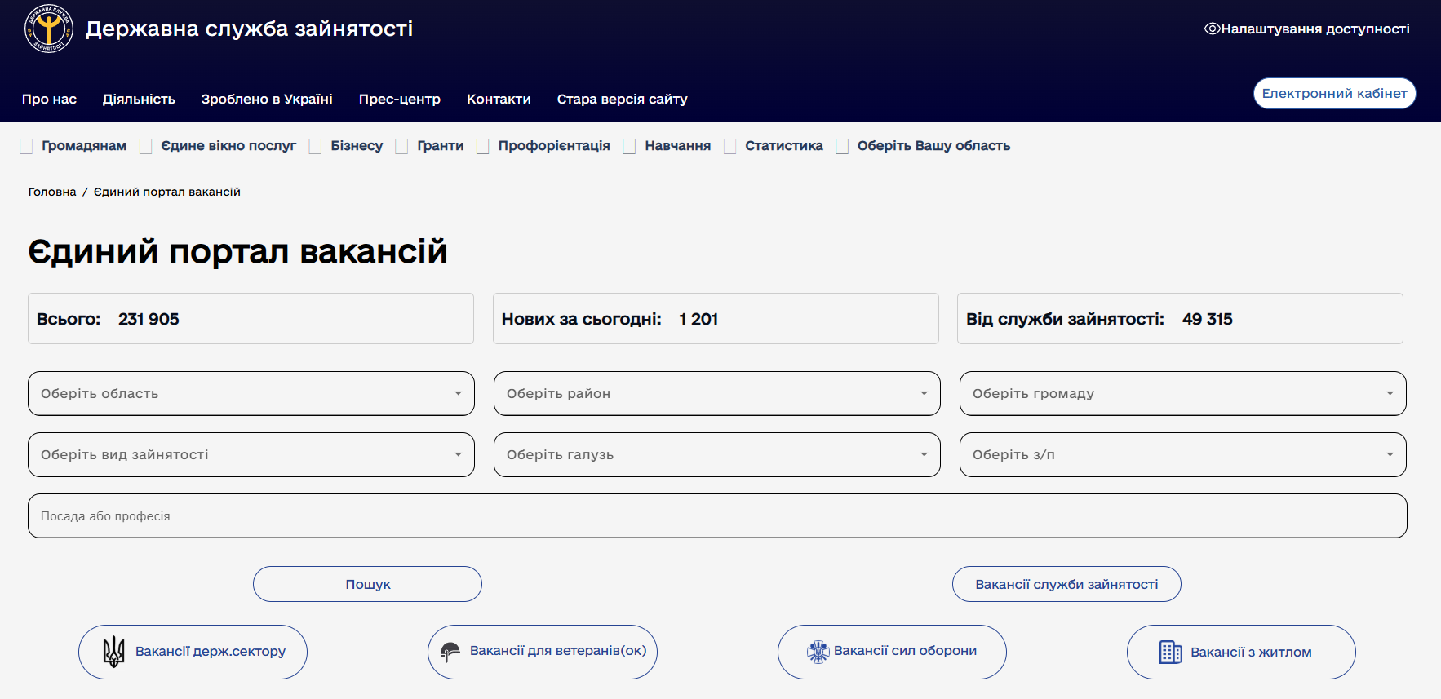
Рисунок 2.19 – Єдиний державний портал вакансій

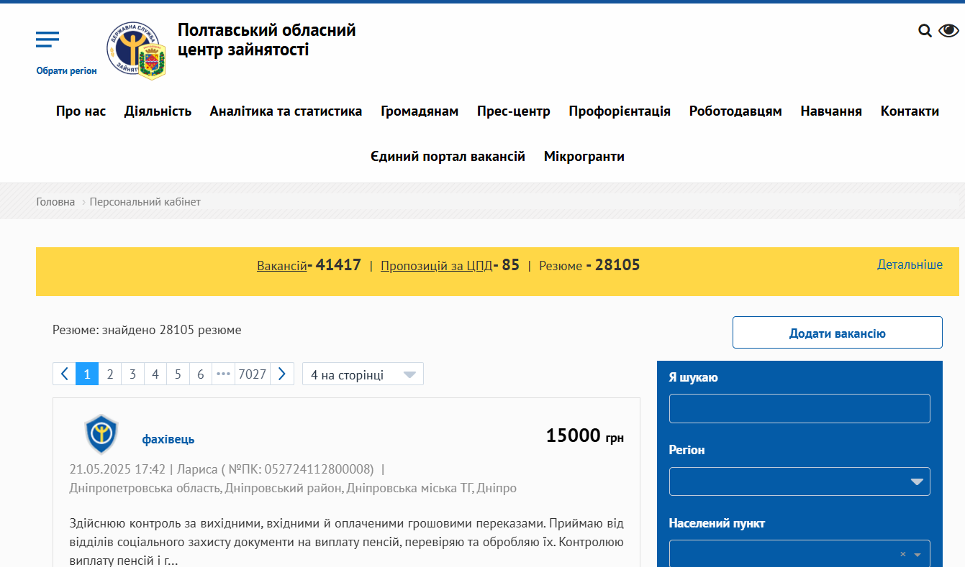
Рисунок 2.20 – Платформа Полтавського обласного центру зайнятості
Отже, можна констатувати, що існують обґрунтовані передумови для переходу до повнофункціонального, інтегрованого та захищеного цифрового середовища кадрового обліку для Миргородського фахового коледжі імені Миколи Гоголя. Визначені проблеми можливо усунути шляхом впровадження сучасної HRM-системи, зокрема PeopleForce.
Система PeopleForce здатна забезпечити централізоване ведення особових справ працівників, автоматизацію документообігу з підтримкою КЕП, електронну взаємодію з Пенсійним фондом, ДПС, центрами зайнятості та бухгалтерськими модулями, а також безпечне зберігання конфіденційних даних відповідно до законодавства України. Платформа уможливлює автоматизований облік робочого часу, формування звітів, внутрішню комунікації, аналітику та мобільний доступ до кадрової інформації.
Рекомендовано реалізувати перехід до цифрового обліку персоналу на базі захищеного середовища, розробити методичні інструкції для інспектора з кадрів, а також налагодити електронний обмін з центрами зайнятості за допомогою API або державних платформ. Реалізація таких кроків сприятиме підвищенню ефективності кадрових процесів, мінімізації ризиків втрати інформації та відповідності вимогам електронного урядування у сфері освіти.

ВИСНОВКИ
Результати розв’язання визначених дослідницьких завдань дають підстави стверджувати про реалізацію мети та уможливлюють формулювання таких висновків:
1. У процесі дослідження з’ясовано, що система управління персоналом є комплексом організаційних, інформаційних, правових, кадрових і технічних засобів, які спрямовані на реалізацію політики підприємства у сфері наймання, розвитку, мотивації, оцінки й збереження трудових ресурсів. Система виконує стратегічну, адміністративну, соціальну та інноваційну функції.
Визначено основні складники системи, а саме: рекрутинг і професійний відбір, адаптація, навчання, оцінювання, кадрове адміністрування, діловодство та аналітика. Також схарактеризовано чотири моделі організації кадрової роботи: інтегративну, з делегованими функціями, консультаційну та модель зовнішньої підтримки. Вибір моделі залежить від розміру установи, ресурсного забезпечення, рівня автономності кадрової служби та управлінської культури в організації.
2. Проведено порівняльний аналіз сучасних цифрових інструментів, які використовують для автоматизації HR-процесів, а саме: SAP SuccessFactors, Oracle HCM Cloud, BambooHR, Zoho People та PeopleForce. Визначено критерії для оцінювання ефективності інструментів, а саме: відповідність законодавству, мовна підтримка, гнучкість налаштувань, зручність інтерфейсу, інтеграційні можливості, інструменти аналітики, підтримка електронного документообігу та безпека даних.
Установлено, що автоматизовані інформаційні технології охоплюють системи управління базами даних для зберігання та доступу до інформації, контент-менеджменту для обробки цифрового вмісту, CRM-системи для взаємодії з клієнтами та ERP-рішення для інтеграції ключових бізнес-процесів в єдину систему управління. Такі програми дозволяють автоматизувати документообіг, зберігання особових справ, формування аналітики, управління робочим часом і взаємодію з державними інформаційними сервісами. Доведено, що більшість універсальних платформ не враховує специфіку ЗФПО, тому для їхнього впровадження необхідно проводити гнучке налаштування функціоналу.
3. Досліджено ефективність використання інформаційних систем у діяльності відділу кадрів МФК Національного університету імені Юрія Кондратюка. Виявлено, що працівники відділ кадрів активно використовують Microsoft Office, Google Диск, Google Chrome, електронний портал Пенсійного фонду України, систему електронного документообігу М.Е.Doc. Визначено недоліки наявної системи обліку персоналу, зокрема: фрагментарність використаного ПЗ, відсутність централізованої бази працівників, обмежена взаємодія між окремими програмами, ручне перенесення інформації, недостатній рівень захисту персональних даних, відсутність електронної форми взаємодії з центром зайнятості.
На основі проведеного аналізу розроблено практичні рекомендації щодо впровадження єдиної HRM-платформи PeopleForce, яка забезпечує ведення електронних особових справ, облік робочого часу, формування звітів, аналітику, внутрішню комунікацію та інтеграцію з державними сервісами. PeopleForce відповідає потребам відділу кадрів коледжу й уможливлює автоматизований облік робочого часу, формування звітів, внутрішню комунікацію, аналітику та мобільний доступ до інформації. Рекомендовано реалізувати перехід до цифрового обліку персоналу на базі захищеного середовища, розробити методичні інструкції для інспектора з кадрів, а також налагодити електронний обмін з центрами зайнятості за допомогою API або державних платформ.

СПИСОК ВИКОРИСТАНИХ ДЖЕРЕЛ

- Азарова А. О., Лозан Б. О., Ткачук А. П. Інформаційні засоби підвищення ефективності управління персоналом на вітчизняних підприємствах. Науковий вісник Ужгородського національного університету. № 18. 2018. С.140-148.
- Акаткін Ю. М. Технології штучного інтелекту у сфері управління персоналом: тенденції впровадження. Менеджмент і економіка. 2021. № 6 (23). С. 15–24.
- Артьомова А. Ю., Малихін М. О. Оцінка процесів цифрової трансформації системи управління персоналом. Економіка. Менеджмент. Бізнес. 2024. № 4 (47). С. 4–12.
- Бей Г. В., Середа Г. В. Трансформація HR-технологій під впливом цифровізації бізнес-процесів. Економіка і організація управління. 2019. Вип. 2. С. 93–101.
- Баранник В. І., Мартиненко М. І. Цифрова трансформація HRM: Виклики та перспективи. Економічні горизонти. 2022. № 3 (45). С. 25–38.
- Бойко А. П., Олійник В. С. Кібербезпека та управління персональними даними в цифровому HR. Журнал інформаційних технологій. 2021. № 6. С. 98–107.
- Бурлаков О. С. Інформаційні технології управління кадровим потенціалом. Modern Economics. 2019. № 14. С. 39–43.
- Власенко Т. А. Управління персоналом підприємства в умовах цифрової економіки: чинники ефективності та особливості забезпечення. Український журнал прикладної економіки та техніки. 2024. Т. 9. № 3. С. 270–274.
- Гончаренко О. Інтеграція цифрових технологій в управління персоналом як чинник підвищення ефективності підприємства. Актуальні питання, проблеми та перспективи розвитку науки та освіти: збірник тез доповідей ІІІ міжнародної міждисциплінарної науково-практичної конференції (м. Полтава, 24-26 квітня 2025 року). Полтава: Вид-во ДЗ «Луганський національний університет імені Тараса Шевченка», 2025. С. 218–220.
- Горбунова М. С. Впровадження цифрової культури як умова успішної трансформації HR-системи. HR-технології. 2022. № 11. С. 60–72.
- Данилевич Н. С., Рудакова С. Г., Щетініна Л. В., Касяненко Я. А. Діджіталізація HR-процесів в сучасних реаліях. Галицький економічний вісник. 2020. № 3. С. 147–157.
- Державна податкова служба України. URL: https://tax.gov.ua/ (дата звернення: 15.05.2025).
- Дубина М. В., Лобко О. М. Особливості цифрової трансформації: від автоматизації до цифрових платформ у HR. Проблеми і перспективи економіки та управління. 2024. № 2 (38). С. 7–25.
- Жуковська В. М. Цифрові технології в управлінні персоналом: сутність, тенденції, розвиток. Науковий вісник Міжнародного гуманітарного університету. № 2. 2017. С. 13–17.
- Івашко М. М. Використання хмарних технологій у системі управління персоналом. Вісник сучасного управління. 2022. № 5. С. 89–97.
- Кавтиш О. П., Максимішина О. В. Автоматизація управління персоналом як фактор підвищення продуктивності праці. Підприємництво та інновації. 2020. № 1. С. 30–37.
- Кіпішинова О. В., Сметаніна Л. С. Цифровізація управління персоналом в органах державної влади. Актуальні проблеми державної служби. 2021. № 3(84). С. 202–205.
- Козак К. Б., Корсікова Н. М. Древова В.В. Психологія управління персоналом в умовах економічних кризових явищ, спровокованих Сovid-19. Наукові перспективи. 2021. № 2 (8). С.107–124.
- Козаченко О. В. Виклики цифровізації для підвищення ефективності роботи з персоналом. Менеджмент і діджиталізація. 2021. № 8. С. 13–24.
- Кодекс законів про працю України: Закон України від 10.12.71 № 322-VIII: станом на 01 січ. 2025 р. URL: https://zakon.rada.gov.ua/laws/
main/322-08 (дата звернення: 15.05.2025).
- Коледж імені Миколи Гоголя Національного університету імені Юрія Кондратюка. Facebook. URL: https://www.facebook.com/
mhpkpntu/?locale= (дата звернення: 15.05.2025).
- Кір’ян О., Торяник Д., Ягнеша Н. Кадрова складова інформаційної безпеки підприємства. Адаптивне управління: теорія і практика. Серія Економіка. 2024. № 18 (36). DOI: https://doi.org/10.33296/2707-0654-18(36)-12.
- Медведєва Л. П. Цифрові платформи як інструмент розвитку кадрового потенціалу. Журнал управління персоналом. 2023. № 1. С. 35–44.
- Миргородський фаховий коледж імені Миколи Гоголя Національного університету «Полтавська політехніка імені Юрія Кондратюка». URL: https://mfk.pl.ua/ (дата звернення: 15.04.2025).
- Миргородський фаховий коледж імені Миколи Гоголя НУ «Полтавська політехніка імені Юрія Кондратюка». Abiturients.info. Довідник навчальних закладів. URL: https://abiturients.info/uk/college/poltavskaya-oblast-mirgorod/myrgorodskyy-fahovyy-koledzh-imeni-mykoly-gogolya-nu-poltavska-politehnika-imeni-yuriya-kondratyuka (дата звернення: 15.04.2025).
- Національний університет «Полтавська політехніка імені Юрія Кондратюка». URL: https://nupp.edu.ua/ (дата звернення: 17.04.2025).
- Пількевич І. А., Мірошніченко С. І., Заєць Ю. О., Лобода В. В. Автоматизована інформаційна система «Кадри». Проблеми створення, випробування, застосування та експлуатації складних інформаційних систем. 2025. № 1 27 (1). С. 20–30.
- Положення про Відокремлений структурний підрозділ «Миргородський фаховий коледж імені Миколи Гоголя Національного університету «Полтавська політехніка імені Юрія Кондратюка»: затверджено наказом Національного університету «Полтавська політехніка імені Юрія Кондратюка» від 11.04.2022. № 62. 26 с.
- Полтавський обласний центр зайнятості. URL: https://pol.dcz.gov.ua/ (дата звернення: 20.04.2025).
- Портал електронних послуг Пенсійного фонду України. URL: https://portal.pfu.gov.ua/ (дата звернення: 20.04.2025).
- Програмне забезпечення для управління персоналом. SAP SuccessFactors. URL: https://www.sap.com/ukraine/products/hcm.html дата звернення: 10.05.2025).
- Про освіту: Закон України від 5 вересня 2017 року № 2145-VIII: станом на 01 січ. 2025 р. URL: https://zakon.rada.gov.ua/laws/show/2145-19 (дата звернення: 15.04.2025).
- Про фахову передвищу освіту: Закон України від 06.06.2019 р. № 2745-VIII: станом на 17 лис. 2024 р. URL: https://zakon.rada.gov.ua/
laws/show/2745-19#Text (дата звернення: 20.04.2025).
- Руденко В. О. Розробка системи показників оцінки рівня цифровізації управління персоналом. Наукові перспективи. 2023. № 12 (42). С. 401–412.
- Саркісян Н. Особливості цифрової трансформації системи управління персоналом. Проблеми і перспективи економіки та управління. 2024. № 3 (39). С. 173–181.
- Седікова І. О., Козак К. Б., Седіков Д. В. Управління персоналом в умовах глобальних інформаційних процесів. Економіка харчової промисловості. 2022. Т. 14. Вип. 2. С. 51–57.
- Система HRM (HRMS). Peopleforce. URL: https://peopleforce.io/uk/hr-glossary/human-resources-management-system (дата звернення: 05.04.2025).
- Тепер Office називається Microsoft 365. Microsoft. URL: https://www.microsoft.com/uk-ua/microsoft-365/microsoft-office (дата звернення: 20.04.2025).
- Федорова Ю., Мірющенко М., Івченко В. Цифрові технології в управлінні персоналом. Адаптивне управління: теорія і практика. Серія Економіка. 2021. № 12 (24). DOI: https://doi.org/10.33296/2707-0654-12(24)-11.
- Чернікова Н., Вороніна В., Чеботарьов К. Інноваційні підходи в управлінні HR-процесами на вітчизняних підприємствах. 2023. Трансформаційна економіка. № 3 (03). С. 70–75. DOI: https://doi.org/
10.32782/2786-8141/2023-3-12.
- Шевченко О. В. Дослідження ефективності цифрових рішень у системі управління персоналом. Економічний аналіз. 2023. № 8. С. 112–120.
- BambooHR. URL: https://www.bamboohr.com/ (дата звернення: 20.04.2025).
- М.Е.Doc. URL: https://medoc.ua/ (дата звернення: 18.04.2025).
- Oracle Human Capital Management (HCM). URL: https://www.oracle.com/human-capital-management/ (дата звернення: 03.04.2025).
- Zoho People. URL: https://www.zoho.com/people/ (дата звернення: 11.05.2025).

